ỦY BAN NHÂN DÂN HUYỆN PHÚ XUYÊN
Trường mầm non Chuyên Mỹ

MÃ SKKN

SÁNG KIẾN KINH NGHIỆM


Tên đề tài:

“ Một số biện pháp tổ chức hoạt động tạo hình cho trẻ 24-36 tháng tại nhà do trẻ nghỉ dịch covid”

Lĩnh vực/ Môn: Phát triển TCKNXH và TM
Cấp học: Giáo dục nhà trẻ
Tên Tác giả: Trần Thị Kim Xoa
Đơn vị công tác: Trường Mầm Non Chuyên Mỹ
Chức Vụ: Giáo viên

Năm học 2021 – 2022

MỤC LỤC

STT | NỘI DUNG | TRANG
Phần I: ĐẶT VẤN ĐỀ
1 | Lí do chọn đề tài
2 | Mục tiêu, nhiệm vụ của đề tài
3 | Đối tượng nghiên cứu
4 | Nhiệm vụ nghiên cứu
5 | Giới hạn phạm vi nghiên cứu
6 | Phương pháp nghiên cứu
PHẦN II: GIẢI QUYẾT VẤN ĐỀ
1 | Cơ sở lý luận
1.1 | Khái niệm
1.2 | Đặc điểm
1.3 | Mục tiêu
1.4 | Nội dung
2 | Thực trạng của vấn đề
2.1 | Thuận lợi
2.2 | Khó khăn
3 | Giải pháp, biện pháp thực hiện đề tài
3.1 | Biện pháp 1: Tạo nhóm zano để tương tác
3.2 | Biện pháp 2: Lựa chọn nội dung tạo hình phù hợp độ tổi 24-36 tháng
3.3 | Biện pháp 3: Tăng cường tương tác với phụ huynh và học sinh và hướng dẫn phụ huynh tương tác với trẻ.
3.4 | Biện pháp 4: Đổi mới, áp dụng công nghệ thông tin thiết kế video dạy học đẹp mắt và sáng tạo.
3.5 | Biện pháp 5: Xây dựng một số video theo kế hoạch gửi đến phụ huynh tương tác cùng trẻ tại nhà.
3.6 | Biện pháp 6: Sưu tầm thâm video và các kênh truyền hình dạy trẻ
3.7 | Biện pháp 7: Làm video kết nối
4 | Hiệu quả của sáng kiến kinh nghiệm
4.1 | Đối với giáo viên
4.2 | Đối với trẻ
4.3 | Đối với phụ huynh
PHẦN III: KẾT LUẬN VÀ KIẾN NGHỊ
1 | Kết luận
2 | Những ý kiến đề xuất
PHẦN IV: PHỤ LỤC
1 | Tài liệu tham khảo

PHẦN I : ĐẶT VẤN ĐỀ
1.Lý do chọn đề tài:
Trong 2 năm trở lại đây khi đại dịch corona xuất hiện đã gây ảnh hưởng và làm đảo lộn cuộc sống của nhiều quốc gia và người dân trên toàn thế giới, gây ra những hệ lụy khôn lường đến tính mạng và tổn hại đến sức khỏe của mỗi con người.Để phòng tránh dịch bệnh Đảng, nhà nước cũng như các cấp lãnh đạo đã đưa ra rất nhiều phương án để giúp hạn chế thấp nhất sự lây lan của dịch bệnh.Cụ thể đối với ngành giáo dục thì các học sinh từ cấp học mầm non cho đến đại học và các ngành học liên quan đều phải tạm dừng đến trưởng để phòng tránh dịch corona.
Để đảm bảo sức khỏe cho trẻ thì phòng giáo dục huyện…đã hướng dẫn chỉ đạo các trường mầm non đóng cửa và cho trẻ học tại nhà dưới sự tương tác phối phối hợp giữa gia đình và nhà trường cũng như giáo viên đứng lớp. Bản thân tôi một giáo viên mầm non cũng chỉ được gặp và nhìn thấy các con qua những cuộc gọi video tin nhắn và qua các kênh truyền thông khi xây dựng các video hướng dẫn giáo dục các con tại nhà.
Vậy chúng ta sẽ dạy học truyền tải những kiến thức kỹ năng như thế nào khi trẻ không đến lớp? Cùng với các bậc học học, nhiều học sinh sinh viên ở một số quận huyện tỉnh thành phố đều học online thì trường mầm non... cũng năm trong vùng có nguy cơ nhiễm bệnh cao nên các cấp mầm non trong huyện đều phải nghỉ học, và trẻ mầm non còn khá nhỏ chưa thể tự học trực tuyến nên dưới sự chỉ đạo của sở phòng là các giáo viên phải xây dựng các video gửi đến phụ huynh cũng như tuyên truyền phối hợp với phụ huynh trong công tác chăm sóc giáo dục trẻ tại nhà với phương án hướng dẫn hỗ trợ huyh huynh “ trẻ tạm dừng đến trường nhưng không dừng việc học”.Vậy các giáo viên mầm non cần hỗ trợ tương tác phối hợp như thế nào để đạt hiểu quả khi trẻ không đến trường?
Như chúng ta đã biết: Hoạt động tạo hình có một vị trí vô cùng quan trọng trong toàn bộ hệ thống các hoạt động của trẻ ở lứa tuổi mầm non và được coi là một trong những con đường cơ bản để tiến hành giáo dục thẩm mĩ, giáo dục toàn diện cho thế hệ trẻ ngay từ những năm đầu của cuộc sống.
Trong HĐTH giúp cho trẻ hiểu được tính chất của các loại vật liệu, đồng thời giúp trẻ lĩnh hội các kỹ năng sử dụng các loại vật liệu đó, trẻ nhận thức được mối liên quan giữa hành động và kết quả (bút vẽ trên giấy sẽ được bức tranh, đất nặn sẽ tạo ra được nhiều sản phẩm khác nhau). Muốn thể hiện được vật chuẩn mực thì phải có khái niệm chính xác về vật đó, thấy được đặc điểm, đặc trưng của vật về hình dáng, màu sắc và mối tươngquan giữa các chi tiết, cho nên trẻ phải học cách quan sát, phải biết phân tích, đánh giá, so sánh vật này với vật khác và ghi nhớ để sau đó tái tạo lại trong tác phẩm của mình.
Hoạt động tạo hình tạo điều kiện cho trẻ tiếp thu một lượng tri thức rất lớn về sự vật, hiện tượng. Mở rộng sự hiểu biết của trẻ về hình màu, kích thước và vị trí của vật trong không gian. Đồng thời các hoạt động tâm lý của trẻ được phát huy và đây cũng là quá trình đòi hỏi các thao tác tư duy của trẻ được rèn luyện và phát triển như khả năng quan sát, năng lực phân tích đối chiếu, so sánh, tổng hợp, ghi nhớ, tưởng tượng, tư duy trực quan hình tượng.
Đề phát triển trí tuệ của trẻ, việc mở rộng dần vốn hiểu biết của trẻ trên nền tảng các biểu tượng về sự phong phú các hình dạng, các kích thước khác nhau, vị trí của vật trong không gian, sự muôn màu của màu sắc có một vai trò quan trọng. Khi tổ chức cho trẻ quan sát các vật và những hiện tượng cần hướng sự chú ý của trẻ và tính biến đổi về hình dạng kích thước (trẻ em và người lớn) màu sắc (quả chín, quả xanh, cây cối trong các mùa khác nhau) các vị trí khác nhau trong không gian của các vật và các phần cơ thể (con gà mổ thóc, con gà đang gáy, con chim bay hay dùng bay, những con cá bơi về các hướng khác nhau...).

Để phát triển những hoạt động tư duy trong quá trình quan sát, nghiên cứu vật, cần dạy trẻ tách riêng hình dạng của vật và các phần của chúng ta, cho trẻ thấy rõ kích thước và vị trí các phần, màu sắc của vật. Để miêu tả các vật khác nhau, đồng thời với việc đó trẻ học được cách so sánh các vật và hiện tượng tìm ra những điểm chung và tập hợp các vật giống nhau lại.
Như vậy về hình dạng các đồ vật của thế giới xung quanh ta có thể tập hợp thành một nhóm (vật dạng hình tròn, dạng hình vuông...) trên cơ sở sự giống nhau và hình dạng của các vật thể xuất hiện sự thống nhất các cách thức mô tả.
Trong quá trình hoạt động tạo hình, trẻ khai thác được kinh nghiệm sử dụng một số công cụ hoạt động (bút chì, bút lông, kéo...) điều này cũng thúc đẩy sự phát triển trí tuệ của trẻ.
2. Mục tiêu, nhiệm vụ của đề tài
- Căn cứ vào mục tiêu giáo dục mầm non, trương trình giáo dục mầm non. Căn cứ vào đặc điểm phát triển của trẻ 24-36 tháng . Tôi nghiên cứu đề tài:“ nhằm :
- Phát triển sự nhạy cảm, những xúc cảm, tình cảm thẩm mỹ, có nhu cầu làm ra cái đẹp là những điều rất cần cho cuộc sống của trẻ trong xã hội.
- Giúp đỡ lĩnh hội các kiến thức, kỹ thuật cơ sở, tạo nền tảng cho sự tiếp thu nền giáo dục ở bậc tiểu học tiếp theo.
- Phát triển và tiếp tục duy trì ở trẻ lòng tự tin và khả năng cảm nhận về giá trị của mình.
- Tiếp thu tri thức và hình thành thái độ, tình cảm để trẻ tích cực gia nhập vào cộng đồng, xã hội.
Mục đích của việc tổ chức hoạt động tạo hình cho trẻ lứa tuổi mầm non không nằm ngoài những mục đích cơ bản của giáo dục thẩm mỹ đó là:
- Phát triển ở trẻ khả năng cảm nhận, cảm thụ cái đẹp trong cuộc sống trong nghệ thuật.
- Hình thành ở trẻ lòng mong muốn và khả năng thể hiện vẻ đẹp của các sự vật, hiện tượng trong cuộc sống xung quanh, để qua đó biểu lộ thái độ, thành cảm của mình.
Mục tiêu giáo dục ( GD thẩm mỹ) ; 4 mục tiêu
- Phát triển sự nhạy cảm, những xúc cảm, tình cảm thẩm mỹ, có nhu cầu làm ra cái đẹp.
- Lĩnh hội các kiến thức kỹ năng cơ sở nền tảng cho bậc học tiếp theo
- Phát triển và tiếp tục duy trì ở trẻ lòng tự tin và khả năng cảm nhận giá trị của mình.
- Tiếp thu tri thức và hình thành thái độ, tình cảm, thích gia nhập cộng đồng và xã hội, khả năng hình thành cái đẹp của sự vật, hiện tượng, bộc lộ thái độ tình cảm của mình.
3. Đối tượng nghiên cứu
- Đối tượng tôi nghiên cứu đề tài này là trẻ 24 - 36 tháng thôn Ngọ trong trường mầm non nhằm đưa ra một một số biện pháp để:
+ Phát triển sự nhạy cảm, những xúc cảm, tình cảm thẩm mĩ, có nhu cầu làm ra cái đẹp – là những điều rất cần cho cuộc sống của trẻ trong xã hội.
+ Giúp trẻ lĩnh hội các kiến thức và kỹ năng cơ sở, tạo nền tảng cho sự tiếp thu nền giáo dục ở bậc học tiếp theo
+ Phát triển và tiếp tục duy trì ở trẻ lòng tự tin và khả năng cảm nhận về giá trị của mình.
+ Tiếp thu tri thức và hình thành thái độ, tính cảm để trẻ | tích cực gia nhập vào cộng đồng, xã hội.
4. Nhiệm vụ nghiên cứu
- Trên cơ sở lý luận và thực trạng về chất lượng phát triển
-Hình thành kỹ năng nhận thức thẩm mỹ, thái độ thẩm mỹ trước vẻ đẹp của thế giới xung quanh.
- Trẻ có điều kiện cơ hội bộc lộ xúc cảm, tình cảm của mình qua quá trình tạo hình.
- Hình thành và phát triển tính tích cực sáng tạo, biết miêu tả, biểu cảm theo ý đồ cá nhân, độc lập.
5. Giới hạn phạm vi nghiên cứu
- Đối tượng : Trẻ 24-36 tháng
- Số lượng : 25 cháu
-Phạm vi: trẻ 24 – 36 tháng lớp nhà trẻ Ngọ
*Thời gian nghiên cứu: Bắt đầu từ tháng 9/2021 đến tháng 3/2022
Tháng 9: Đăng ký đề tài
Tháng 10 : Khảo sát đối tượng , tham khảo tài liệu .
Tháng 11/2021 → 3/2022 : Viết đề cương sáng kiến , áp dụng sáng kiến .
Tháng 4/ 2022 : Viết sáng kiến
6. Phương pháp nghiên cứu
+ Nhóm phương pháp thông tin tiếp nhận: Củng cố những ấn tượng, kiến thức sơ đẳng về tự nhiên, xã hội, khoa học kỹ thuật, hình thành cho trẻ các xúc cảm và tình cảm thẩm mỹ.
+ Nhóm phương pháp thực hành – ôn luyện; là pp tổ chức tạo ra các sản phẩm TH. Giúp trẻ bồi dưỡng các kinh nghiệm HĐ thực tiễn và các KN biểu cảm.
+ Nhóm phương pháp tìm tòi - sáng tạo: là nhóm PP tổ chức tìm kiếm, khám phá, bồi dưỡng cho trẻ KN hoạt động sáng tạo.
+ Nhóm các biện pháp mang tính vui chơi (các biện pháp trò chơi): Sử dụng chủ yếu các yếu tố chơi. => PP hiện đại đã Phân loại dựa trên bản chất của HĐTH, mục đích, nhiệm vụ, đặc điểm nhận thức, khả năng của trẻ.

PHẦN II: GIẢ QUYẾT VẤN ĐỀ
I – Cơ sở lý luận
1.1. Khái niệm
“ Biện pháp” là cách làm, cách giải quyết một vấn đề cụ thể .
“ Tạo Hình” là tạo ra các hình thể bằng đường nét, màu sắc, hình khối. cụ thể hơn đó là các môn như dạy trẻ: tô, vẽ, nặn, dán, chắp ghép, in, gấp giấy….
“ Biện pháp giúp trẻ 24-36 tháng học tốt môn tạo hình tại nhà do trẻ nghỉ dịch covid -19” tức là cách giáo viên dạy trẻ môn tạo hình trong thời gian nghỉ dịch
1.2 Đặc điểm phát triển tạo hình của trẻ 24- 36 tháng
* Khả năng vẽ của trẻ 24-36 tháng
Hoạt động của trẻ lúc này đang ở thời kỳ tiền tạo hình và giai đoạn đầu của thời kỳ tạo hình, bởi vậy cần tập trung vào việc hình thành và phát triển các khả năng sau:
- Tổ chức bồi dưỡng khả năng quan sát, liên hệ và tìm hiểu ý nghĩa, chức năng của các “dấu vết tạo hình” (các dấu vết đồ hoạ), các đường nét và những hình dạng được tạo nên bởi các đường nét.
- Phát triển các vận động tạo hình và khả năng phối hợp giữa mắt với tay để điều khiển vận động về một cách có chủ định, để sử dụng linh hoạt một số công cụ mang tính tạo hình.
* Khả năng nặn của trẻ 24-36 tháng
Trẻ 2 - 3 tuổi đã có thể cho tập làm quen với đất nặn.
Cũng như hoạt động vẽ, hoạt động nặn của trẻ nhỏ cũng bắt đầu bằng thời kỳ tiền tạo hình. Ở thời kỳ này, trẻ chưa tạo ra được những hình thù nhất định bởi các vận động của các ngón tay chưa được phát triển một cách đầy đủ, khả năng điều chỉnh các vận động còn yếu - trẻ vận động bằng cả bàn tay. Khả năng kiểm tra bằng mắt quá trình và kết quả vận động cũng còn yếu.
. Ở giai đoạn này có thể cho trẻ bắt đầu tìm hiểu các tính chất của đất: tính mềm dẻo, dễ dàng thay đổi hình dạng, kích thước, trọng lượng, dễ kết dính. Trẻ có thể chơi với đất như một loại đồ chơi.
- Thời kỳ tiền tạo hình ở hoạt động nặn thường qua đi nhanh hơn so với ở hoạt động vẽ, do đặc điểm của vật liệu nặn là có hình khối, dễ nặn nhờ đó mà trẻ dễ hình dung ra sản phẩm của các hình nặn và nhanh chóng tạo ra sản phẩm mong muốn.
- Ở thời kỳ tiền tạo hình trẻ thường chơi với đất nhưng không đặt ra cho mình một nhiệm vụ tạo hình nào cả. Trẻ véo từ cục đất to ra thành những viên đất nhỏ, nhiều khi chỉ kéo dài cục đất ra chứ không véo rời ra, sau đó chúng có thể nắm lại, đặt viên nọ lên viên kia, lăn trên bàn rồi dùng tay ấn bẹp viên đất đó,... Bởi vậy, cần tạo hứng thú đối với hoạt động nặn và giúp trẻ hiểu được chức năng ký hiệu của các hình tượng nặn. Khi tổ chức cho trẻ tham gia hoạt động, cần thu hút sự chú ý của trẻ, giúp trẻ nhận ra mối liên hệ giữa các thao tác nặn của giáo viên với sự xuất hiện và biến đổi lý thú của các hình nặn.
- Cần có sự hướng dẫn tốt của người lớn để trẻ nhanh chóng bước sang thời kỳ tạo hình: từ những viên
* Khả năng dán của trẻ 24-36 tháng
- Có thể đặt ra nhiệm vụ tập cho trẻ định hướng trong không gian ba chiều và không gian hai chiều bằng hoạt động sắp đặt các hình khối (trên mặt bàn, sàn nhà) rồi tiếp tới sắp xếp các hình mảng (trên mặt bàn, trên tờ giấy) ở một số vị trí nhất định trên khung tranh,...
- Cần tạo mọi điều kiện cho trẻ ở độ tuổi này nhận biết, phân biệt, củng cố hiểu biết về một số chuẩn cảm giác (chuẩn cảm giác về hình dạng, màu sắc, kích thước,...).
- Tập cho trẻ quan sát quá trình xếp sắp sản phẩm hoạt động, và nhận biết một số hình ảnh những vật quen thuộc qua các loại tranh ghép, tranh xếp dán. Gây hứng thú, sự ham thích đối với hoạt động xếp dán.
* Khả năng chắp ghép của trẻ:
- Đối với trẻ ở độ tuổi này, thông qua việc tổ chức cho trẻ hoạt động với đồ vật mà giáo viên có thể tăng cường bồi dưỡng cảm giác, phát triển ở trẻ khả năng nhận biết, phân biệt.
- Cùng với việc cung cấp một số hiểu biết, khái niệm về các chuẩn cảm giác ban đầu (về hình, mầu, kích thước,...) người ta tập cho trẻ định hướng trong không gian.
- Phát triển các thao tác hoạt động với đồ vật, khả năng phối hợp hoạt động giữa mắt với tay.
- Tạo cho trẻ hứng thú với các thao tác mang tính tạo hình như lắp đặt, tháo ra - lắp vào, ...
* Tạo hình sáng tạo
Trẻ còn có khả năng thực hiện các tạo hình sáng tạo như in viền, in dập.thổi màu, lăn màu, chơi với màu nước, gấp giây…
1.3 Mục tiêu phát triển tạo hình cho trẻ 24-36 tháng
Mục đích của việc tổ chức hoạt động tạo hình cho trẻ lứa tuổi 24-36 tháng:
- Phát triển sự nhạy cảm, những xúc cảm, tình cảm thẩm mĩ, có nhu cầu làm ra cái đẹp – là những điều rất cần cho cuộc sống của trẻ trong xã hội.
- Giúp trẻ lĩnh hội các kiến thức và kỹ năng cơ sở, tạo nền tảng cho sự tiếp thu nền giáo dục ở bậc học tiếp theo ,
- Phát triển và tiếp tục duy trì ở trẻ lòng tự tin và khả năng cảm nhận về giá trị của mình.
- Tiếp thu tri thức và hình thành thái độ, tính cảm để trẻ tích cực gia nhập vào cộng đồng, xã hội.
1.4 Nội dung, hình thức dạy trẻ 24-36 tháng tạo hình
Hoạt động tạo hình cho trẻ 24-36 tháng tại nhà gồn: Dạy trẻ vẽ, tô màu, dạy trẻ nặn, dạy trẻ dán, dạy trẻ chắp ghép, dạy trẻ in ấn
Vì năm học 2021-2022 trẻ nghỉ dịch không đến lớp được nên hình thức tổ chức dạy học trên lớp là không thực hiện được nên tôi lựa chọn hình thức: tuyên truyền, hướng dẫn, phối hợp phụ huynh để dạy trẻ. Sử dụng một số công cụ hỗ chợ như mạng internet, các phần mền ứng dụng để xây dựng nên các video hay các bài tập tương tác… nhằm mục đích trẻ được học và trải nghiệm để đạt được mục đích trên
2. Thực trạng của vấn đề
Trường mầm non Chuyên Mỹ là một ngôi trường thân thiện với không gian tràn ngập màu xanh của cây lá, của tiếng chim hót véo von mỗi buổi sớm mai, đội ngũ cán bộ giáo viên nhân viên nhà trường là những người có tâm huyết yêu nghề mến trẻ, chúng tôi luôn mong được cống hiến tâm huyết của mình cho sự nghiệp trồng người.
Trường đóng trên địa bàn xã Chuyên Mỹ - Phú Xuyên- Hà nội, trường được xây dựng kiên cố, cơ sở vật chất tương đối đầy đủ, luôn được sự quan tâm của các cấp lãnh đạo và chính quyền địa phương. Đặc biệt là sự đồng lòng và đoàn kết của giáo viên trong nhà trường cũng như luôn kịp thời đáp ứng tốt nhu cầu dạy học và chăm sóc trẻ trong tình hình mới như hiện nay.
Trong quá trình thực hiện đề tài tôi nhận thấy những thuận lợi và khó khăn sau:

2.1Thuận lợi.
- Ngay từ đầu năm học nhà trường đã dà soát những gia đình khó khăn không có thiết bị để học để hỗ thiết bị điện tử như : điện thoại thông minh hay máy tính ( Hình ảnh 1: phụ huynh nhận điện thoại nhà trường tặng). Đa số các giáo viên đề có máy tính và điện thoại thông minh. Hầu hết các giáo viên đều có trình độ trung cấp tin học
- Ngay trong thời gian hè, phòng đã tạo điều kiện cho tất cả giáo viên tham gia học các khóa học onlike để sử dụng thành thạo một số phần mềm và các nền tảng ứng dụng trên mạng
- Phòng Giáo Dục đã kịp thời chuyển một số nội dung video về các trường để giáo viên tham khảo, học tập. Dựa trên đó có sự lựa chọn nội dung phù hợp để gửi cho phụ huynh.
- Cơ sở trang thiết bị dạy học luôn đảm bảo, giáo viên ở trường luôn nắm bắt kịp thời chương trình giáo dục mầm non hiện hành phù hợp với tình hình thực tế.
- Bản thân là một giáo viên trẻ, khả năng tiếp cận công nghệ thông tin và ứng dụng phương pháp mới nhạy bén. Luôn luôn cố gắng học hỏi đồng nghiệp, bạn bè nhằm nâng cao trình độ chuyên môn mọi lúc – mọi nơi.
- Bản thân tôi có đầy đủ các thiết bị dạy học và tôi sử dụng thành thạo các thiết bị đó nên các video hướng dẫn của tôi được phụ hunh đánh giá cao
- Được sự quan tâm, giúp đỡ của Ban giám hiệu nhà trường, tổ chuyên môn, đồng nghiệp khi thực hiện sáng kiến.
- Phụ huynh có sự phối hợp với nhà trường trong công tác chăm sóc giáo dục trẻ tại nhà.
+ 2.2.Khó khăn
- Việc phối hợp tuyên truyền còn gặp khó khăn do một số gia đình trẻ bị cách ly vì dịch bệnh không có thời gian chăm sóc hướng dẫn trẻ học.
- Trẻ mầm non độ tuổi còn nhỏ nên việc tương tác trên nhóm phụ thuộc vào sự giám sát và hỗ trợ của phụ huynh.
- Có nhiều phụ huynh trong nhóm zalo đã xem nhưng còn ngại không tương tác, không chịu trao đổi cởi mở với giáo viên.
- Trong quá trình quay video còn bị vấp nhiều, hình ảnh chưa đẹp, phải quay đi quay lại nhiều lần.
- Thiết bị học như máy tính hay điện thoại thông minh của phụ huynh còn nhiều thiếu thốn, đa số phụ huynh làm ruộng và kinh tế của các gia đình không đồng đều nhau nên không phải gia đình nào cũng có đầy đủ thiết bị để học
-Trong thời gian nghỉ dịch tất cả các cấp đều phải học onlike nên hầu hết các gia đình dành thiết bị để học cho các anh chị cấp lớn hơn như vậy thiết bị để học cho các con dường như không được đầu tư
- Một số phụ huynh còn chưa thấy được tầm quan trọng của việc hình thành biểu tượng toán sơ đẳng của trẻ 24-36 tháng, còn quá nuông chìu trẻ.

Khảo sát chất lượng học sinh đầu năm

TT | Nội dung | Kết quả
TT | Nội dung | Đạt | Tỉ lệ % | Chưa Đạt | Tỉ lệ %
1 | Kỹ năng tô, vẽ của trẻ | 10 | 40 % | 15 | 60%
2 | Kỹ năng nặn của trẻ | 15 | 60% | 10 | 40%
3 | Kỹ năng dán của trẻ | 10 | 40% | 15 | 60%
4 | Kỹ năng chắp ghép của trẻ | 8 | 32% | 17 | 68%
5 | Kỹ năng in của trẻ | 15 | 60% | 10 | 40%

Xuất phát từ những thực tế trên tôi đã đề ra một số phương pháp phát triển cho trẻ như sau:
3.Giải pháp, biện pháp thực hiện đề tài
3.1 Biện pháp 1: Tạo nhóm zano để tương tác
Vào đầu năm học, khi nhận lớp tôi cùng giáo viên đứng lớp lập zalo của nhóm lớp và mời tất cả các phụ huynh của lớp tham gia.Công việc này lúc đầu cũng gặp nhiều khó khăn bởi nhiều phụ huynh không sử dụng điện thoại chính để tạo zalo, một số phụ huynh nằm trong diện nghi ngờ nhiễm bệnh phải cách li tập trung nên không có tâm trí để tham gia nhóm.Tuy nhiên sau thời gian ngắn bằng nhiều cách khác nhau như gọi điện cho phụ huynh, nhờ người thân cận liên hệ và sự nhiệt tình khi trao đổi một số thông tin hữu ích mà đa số phụ huynh của lớp đã đồng ý tham gia nhóm zalo.
Trong quá trình trao đổi thì chỉ nhận được tương tác của một số bậc phụ huynh.Vẫn còn có những phụ huynh hầu như rất ít tương tác lại mà chỉ xem rồi để đấy.Vì vậy, khi thấy báo đã xem mà phía phụ huynh không phản hồi thì tôi đã nhắn tin nhắc tên hỏi trực tiếp phụ huynh đó về tình hình của trẻ, trường hợp khác nếu phụ huynh vẫn không trả lời tôi sẽ gọi điện trực tiếp để trao đổi.
Khi đã nắm chắc từng đối tượng phụ huynh, tôi lắng nghe ý kiến của cha mẹ trẻ, chủ động xây dựng mối quan hệ tốt với phụ huynh. Sẵn sàng tư vấn và giúp đỡ các kiến thức chăm sóc giáo dục trẻ ở trường bằng nhiều hình thức khác nhau như: nhắn tin nhóm, nhắn tin riêng, gặp mặt trực tiếp... Giáo viên chủ động tiếp cận với các phụ huynh ít tương tác trong nhóm lớp.
Ví dụ: Hỏi thăm trao đổi xem qua hướng dẫn của cô phụ huynh còn vướng mắc gì ko?=> Tạo thêm sự gắn kết gần gũi giữa giáo viên và phụ huynh.
- Nhắn tin với 1 số phụ huynh thân quen hơn, nhờ phụ huynh nêu ý kiến, tham gia tương tác cùng cô khi cô đưa ra các chủ đề trên zalo nhóm lớp nhằm gây thêm sự chú ý cho những phụ huynh ít quan tâm.
Ví dụ: khi có thông báo với những hội nhóm đã được lập sẵn với đầy đủ cha mẹ học sinh, các cô chỉ cần gửi thông báo vào hội nhóm đó là cha mẹ của bé đã nhận được ngay. Thay vì phải gọi điện hay gửi thông báo đến từng người thì việc trao đổi thông tin qua các hội nhóm này sẽ giúp các cô tiết kiệm thời gian, và thông tin truyền tải đến cũng chính xác hơn. ( Hình ảnh 2: zano nhóm lớp)
*Kết quả: Phụ huynh đã tham gia đầy đủ ở nhóm zalo, thân thiện vui vẻ trao đổi và tâm sự những việc khi chăm sóc giáo dục trẻ tại nhà..Giáo viên lấy được lòng tin từ phụ huynh và an tâm hơn hơn khi có khoảng hơn 100% phụ huynh ở lớp tham gia nhóm.
3.2 Biện pháp 2: Lựa chọn nội dung tạo hình phù hợp độ tổi 24-36 tháng
Ngay từ đầu năm học tôi đã lựa chọn nội dung bám sát mục tiêu chung của Sở-Phòng và trường đã đưa ra, xây dựng kế hoạch giáo dục phù hợp với đặc điểm tình hình trẻ tại lớp mình đang phụ trách. Để hướng dẫn phụ huynh giáo dục trẻ phù hợp độ tuổi, đặc điểm tâm sinh lý.
- Cần lựa chọn nội dung dạy học gắn liền với điều kiện sống của trẻ phù hợp với thời kỳ nghỉ dịch của trẻ
- Xây dựng kế hoạch là dựa trên kết quả mong đợi cuối độ tuổi, các chỉ số đánh giá trẻ, mục tiêu phát triển và khả năng, nhu cầu, hứng thú của các con.
- Các kế hoạch giáo dục của lớp được ban giám hiệu kiểm tra, phê duyệt đảm bảo Chương trình trước khi tôi thực hiện làm hoạt động gửi cho cha mẹ trẻ.
Nội dung thể loại tạo hình cho trẻ 24-36 tại nhà tôi chọ các thể loại phù hợp với điều kiện thực tế như:
- Căn cứ vào kế hoạch của nhà trường, của tổ khối đưa xuống, tôi đưa ra kế hoạch cụ thể cho các hoạt động để làm các video hướng dẫn trẻ theo chủ đề, phù hợp với thực tế.
- Tôi đã lên kế hoạch giáo dục làm các video phù hợp với điều phương tiện học tập của trẻ tại nhà và thời gian mà phụ huynh sắp xếp để tương tác cùng với các con. Tôi lựa chọn những hoạt động mà việc chuẩn bị đồ dùng cho trẻ thao tác phù hợp thuận tiện và tại nhà các con sẵn có. Nhưng có một thực tế cho thấy rằng các cô làm video, thiết kế các hoạt động, trò chơi hướng dẫn dạy trẻ chưa thực sự sinh động và thu hút, gây tâm lý nhàm chán
3.3 Biện pháp 3: Tăng cường tương tác với phụ huynh và học sinh và hướng dẫn phụ huynh tương tác với trẻ.
Như chúng ta đã biết giáo viên và phụ huynh là những người thầy tốt nhất của trẻ. Vậy trong thời gian nghỉ dịch như thế này thì vai trò của phụ huynh lại có vai trò quan trọng hơn. Nhưng không phải phụ huynh nào cũng có được phương pháp và kiến thức dạy trẻ của từng độ tuổi vì vậy rất cần đến giáo viên truyền tải nội dung và phương pháp để phụ huynh dạy cho con mình
Trong quá trình giúp trẻ học tốt môn tạo hình cho trẻ, giáo viên đóng vai trò là người tổ chức, hướng dẫn, điều khiển hoạt động nhận biết, học tập của trẻ, còn trẻ là người chủ động tích cực, độc lập, sáng tạo hoạt động nhận thức và cũng trong quá trình này hình thành mối quan hệ giữa cô và trẻ, giữa trẻ với nhau.
Trong quá trình trao đổi hay chia sẻ tôi luôn động viên phụ huynh phải bình tĩnh nhẹ nhàng khi dạy con. Bởi lứa tuổi này trẻ rất thích sự ngọt ngào, động viên. Khi trẻ sai thì nhẹ nhàng dạy bảo, nghiêm khắc nhưng không la mắng quát tháo trẻ trước những người khác, khi trẻ thực hiện được thì động viên khích lệ.Gia đình hãy làm tấm gương cho trẻ noi theo, khi thực hiện cần giao nhiệm vụ cụ thể, và nếu trẻ lười hoặc làm không hiệu quả thì có hình thức phù hợp để trẻ ghi nhớ
( Hình ảnh 7: Trao đổi với phụ huynh học sinh)
Nếu phụ huynh học sinh chưa nắm bắt được nội dung và phương pháp để dạy trẻ thì tôi gọi video trực tiếp nói chuyện và hướng dẫn trẻ
( Hình ảnh 8: Cô gọi video cho trẻ)
Chơi cùng trẻ không khó, việc lựa chọn đồ dùng đồ chơi để chơi cùng trẻ lại càng khó hơn. Tôi thiết nghĩ mình càng phải chia sẻ với phụ huynh về cách lựa chọn đồ dùng đồ chơi, nguyên học liệu sẵn có tại gia đình để dạy trẻ
Ví dụ: Tận dụng những đôi tất đã cũ làm nguyên liệu để tạo ra các con thú nhồi bông hay làm thành những chiếc túi nhỏ đựng điện thoại, hay các thìa sữa chua, hủ sữa chua làm các con vật ngộ ngĩnh đáng yêu, các ống hút làm nên các ghế đá, ngôi nhà, tủ lạnh....
Bên cạnh cho trẻ tham gia làm các đồ dùng đồ chơi tự tạo thì việc giáo dục trẻ phải biết giữ gìn, sắp đặt đồ cùng đồ chơi gọn gàng, ngăn nắp cũng cần phải rèn luyện cho trẻ. Đặc biệt trẻ phải được nhận biết đồ dùng nào chơi được và những đồ dùng nào là nguy hiểm nếu không có người lớn giám sát.
Yêu cầu đồ dùng đồ chơi, nguyên liệu tại gia đình phải đảm bảo tính an toàn, thẩm mỹ, tính giáo dục, phù hợp độ tuổi và sự phát triển của trẻ ở mỗi gia đình.
Ngoài ra tôi còn hướng dẫn phụ huynh lựa chọn sử dụng các nguyên vật liệu từ thiên nhiên thân thiện với môi trường. Phụ huynh dùng các loại nguyên vật liệu có nguồn gốc tự nhiên, với các màu sắc khác nhau để cùng trẻ làm ra các đồ chơi, sản phẩm tạo hình, các bức tranh trang trí, tạo hình các con vật nhằm phát triển khả năng tạo hình cho trẻ.. Mỗi vùng miền, mỗi gia đình có các loại cây xanh, nông sản, các nguyên vật liệu khác nhau để lựa chọn và chơi cùng trẻ.
Ví dụ: Lá cây: lá cọ, lá chuối, lá cây dứa, lá đa, lá sen, lá mít, lá dừ để tạo bức tranh lá cây, dùng để dạy trẻ đếm, đo độ dài...
- Các loại quả: cà chua, cà tím, quả chuối, quả bưởi dạy trẻ nhận biết các lại quả, đặc điểm, tác dụng. So sánh sự khác nhau giữa các loại quả...
- Các loại củ: su hào, cà rốt, su su, củ cải làm khuôn in, tạo các con vật
- Các loại hạt: ngô, lạc, đỗ, hạt mít. Dạy trẻ đếm, xếp logic, làm các bức tranh từ hột hạt.
- Cành cây/vỏ cây khô làm que tính, làm nhà...
Hay các nguyên liệu khác từ thiên nhiên như: Rơm, rạ, tre, trúc, bẹ chuối, cây bèo tây, sỏi...Nên chú ý đến việc khám phá nhiều cách chơi với đồ chơi đó nhằm kích thích sự sáng tạo, mới lạ.

Biện pháp 4: Đổi mới, áp dụng công nghệ thông tin thiết kế video dạy học đẹp mắt và sáng tạo.
- Căn cứ vào kế hoạch của nhà trường, của tổ khối đưa xuống, giáo viên đưa ra kế hoạch cụ thể cho các hoạt động để làm các video hướng dẫn trẻ theo chủ đề, phù hợp với thực tế.
- Xây dựng kế hoạch là dựa trên kết quả mong đợi cuối độ tuổi, các chỉ số đánh giá trẻ, mục tiêu phát triển và khả năng, nhu cầu, hứng thú của các con.
- Các kế hoạch giáo dục của lớp được ban giám hiệu kiểm tra, phê duyệt đảm bảo Chương trình trước khi tôi thực hiện làm hoạt động gửi cho cha mẹ trẻ.
- Tôi đã lên kế hoạch giáo dục làm các video phù hợp với điều phương tiện học tập của trẻ tại nhà và thời gian mà phụ huynh sắp xếp để tương tác cùng với các con. Tôi lựa chọn những hoạt động mà việc chuẩn bị đồ dùng cho trẻ thao tác phù hợp thuận tiện và tại nhà các con sẵn có. Nhưng có một thực tế cho thấy rằng các cô làm video, thiết kế các hoạt động, trò chơi hướng dẫn dạy trẻ chưa thực sự sinh động và thu hút, gây tâm lý nhàm chán và trẻ không hứng thú học.
Để giải quyết vấn đề trên tôi đã học hỏi tìm tòi và thiết kế những video sáng tạo, vui nhộn, bắt mắt, học hỏi nhiều kênh khác nhau và học hỏi từ bạn bè đồng nghiệp.
- Học từ trên mạng internet: Hiện nay trên mạng internet có rất nhiều video về các chủ đề, trò chơi khác nhau giành cho tất cả các độ tuổi được giáo viên mầm non ở nhiều tỉnh thành khác nhau chia sẻ lên mạng (youtube) => Dựa vào đó để học tập, tham khảo và đưa ra nội dung phù hợp với lứa tuổi nhà trẻ tại lớp tôi chủ nhiệm, phù hợp với trẻ, phù hợp với phong tục tập quán các yếu tố địa phương.
- Lựa chọn phần mềm video dễ làm: Tôi đã sử dụng qua một số phần mềm như video show, Video slide show, canvan, soliip, catcut.…Tuy nhiên, qua tìm hiểu thì tôi nhận thấy phần mềm catcut video dễ sử dụng, đủ chức năng cần thiết nên tôi lựa chọn phần mềm này để làm.
3.4 Biện pháp 5: Xây dựng một số video theo kế hoạch gửi đến phụ huynh tương tác cùng trẻ tại nhà.
Để việc học tập của trẻ không bị gián đoạn, tôi đã phối kết hợp với phụ huynh giáo dục trẻ qua các video giáo dục, để làm được điều đó tôi đã tiến hành nghiên cứu và đưa ra:
+ Lựa chọn những nội dung để quay video phù hợp với độ tuổi.
Để thu hút trẻ, các video thường dài chỉ khoảng từ 3 đến 5 phút cho độ tuổi nhà trẻ. Mục tiêu của mỗi hoạt động là trẻ cảm thấy vui vẻ thoái mái., nhẹ nhàng mà vẫn cung cấp được đầy đủ kiến thức cho trẻ.
Các hoạt động được nhà trường hướng đến bảo đảm được 4 yếu tố: theo chương trình khung của Bộ Giáo dục, có tính khoa học, tính thực tiễn và tính giáo dục cao.Qua video, giáo viên giúp trẻ rèn luyện được các mặt như phát triển nhận thức, thẩm mỹ, nhất là hướng vào giáo dục kỹ năng cho trẻ.
Để quay được một tiết học là sự phối hợp của rất nhiều yếu tố yêu cầu cô giáo phải nghiên cứu, soạn đề cương, bài giảng và giáo viên trong tổ cùng góp ý hình thành một tiết dạy.Điều quan trọng là việc thực hiện quay lại các tiết dạy cũng giúp giáo viên tích cực hơn trong nghiên cứu, sử dụng ứng dụng công nghệ thông tin vào dạy học.
+ Xây dựng video chất lượng, có sức lôi cuốn, hấp dẫn
* Lựa chọn thiết bị quay, góc quay.
Việc lựa chọn góc quay là điều kiện tiên quyết quyết định chất lượng của video, Một video chất lượng phải đảm bảo các yếu tố như, máy quay rõ nét, ánh sáng không quá sáng hoặc quá tối, không nên quay quá xa hay quá gần..
Qua quá trình xây dựng video tôi đã đúc rút được một số kinh nghiệm sau: Máy quay nên đặt ở vị trí trung tâm, không nên đặt quá cao hoặc quá thấp, cần quay nơi có đủ độ sáng để video trở nên rõ nét hơn.Trước khi quay tôi chuẩn bị trang phục chỉnh chu, đầu tóc gọn gàng bắt mắt để lôi cuốn trẻ ngay từ cái nhìn đầu tiên.
* Sử dụng nguyên vật liệu:
Tuỳ theo mục đích, nhiệm vụ của giờ học mà người ta chuẩn bị môi trường, không gian hoạt động của trẻ theo nhiều cách khác nhau.
Đối với giờ tạo hình theo mẫu cần tổ chức nơi trưng bày mẫu có đủ ánh sáng và khoảng không phù hợp với khả năng quan sát của mọi trẻ trong lớp. Đối với các giờ tạo hình theo các loại đề tài cần có những vật liệu, tư liệu bổ sung để làm phong phú biểu tượng, khuyến khích sáng kiến, sáng tạo.
Không gian hoạt động, sự bài trí, sắp xếp nơi làm việc trong không gian đó; các đồ dùng, dụng cụ, vật liệu tạo hình cô lựa chọn, tổ chức sử dụng phù hợp với tính chất của từng loại hình hoạt động (vẽ, nặn, xếp dán hay chắp ghép) và với cơ cấu của nhóm người tham gia hoạt động (nhóm lớn, nhóm nhỏ hay phối hợp nhóm với cá nhân).
Tôi sử dụng chuẩn bị nguyên vật liệu để dạy phải có màu sắc hấp dẫn và phù hợp với điều kiện thực tế là khi trẻ nghỉ dịch
* Hình thức vào bài hấp dẫn.
Giới thiệu nội dung tạo hình, hình thành biểu tượng, ấn tượng, trao đổi thông tin về phương thức thể hiện nghệ thuật.
Trước khi vào nội dung chính của bài dạy, tôi thường xuất hiện một cách ngộ nghĩnh và đáng yêu, vì tính chất và đặc thù của mầm non trẻ rất thích những thứ mới mẻ và ngộ nghĩnh, như chơi một trò chơi nhẹ nhàng, hay hát một bài hát hoặc là đố trẻ một câu đố để trẻ trả lời. Như vậy tôi đã cuốn hút trẻ ngay từ những giây đầu tiên của bài học để trẻ hứng thú mà không bị gò bó.
Ví dụ: Tôi cùng trẻ hát một bài hay đọc thơ hoặc đọc câu đố
VD: Bài in ngón tay tạo thành cánh hoa” tôi cho trẻ hát bài “ Tay xinh tay ngoan rồi hướng dẫn trẻ vào bài
VD: bài “ nặn quả cam” tôi đọc câu đố về quả cam cho trẻ đoán…
Cần dùng nhiều cách thức khác nhau để cung cấp thông tin về nội dung tạo hình và cách thức thể hiện. Các cách thức thông báo này cần sinh động, gây hứng thú, song không nên quá dài dòng, lan man. Kết thúc quá trình này trẻ phải hình dung được về những gì mình sẽ thể hiện và về trình tự, biện pháp thể hiện, sáng tạo và sẵn sàng tham gia vào hoạt động thực hành một cách hào hứng.
* Giới thiệu cách làm ngắn gọn và rành mạch
Cần giúp trẻ nhanh chóng bắt tay vào việc. Tập cho trẻ có thói quen tập trung hứng thú, sự chú ý và nỗ lực trí tuệ vào việc suy nghĩ, làm chính xác hoá biểu tượng, vận dụng các kỹ năng tạo hình để tổ chức các thao tác, các hành động tạo hình một cách linh hoạt để thể hiện chất nghệ thuật của hình tượng. =>Mặc dù không phải là MC chuyên nghiệp nhưng các video tôi xây dựng có nội dung rất phong phú, dễ hiểu. Không chỉ có cô giáo “xuất hiện” mà song song với lời hướng dẫn của cô còn có những hình ảnh sinh động minh họa cho lời hướng dẫn nên rất dễ làm theo, rất phù hợp với trẻ em.

( Hình ảnh 3: Bài chắp ghép con gà)
( Hình ảnh 4: Bài in ngón tay tạo thành cánh hoa)
( Hình ảnh 5: Bài nặn quả cam )
(Hình ảnh 6: Bài Tô màu mũ chú bộ độ )
( Hình ảnh 7 : Bài dán cành đào)
( Hình ảnh 8: Bài chấm trang trí cây thông)

VD: Video chắp ghép con gà:
file:///D:/ch%E1%BA%AFp%20gh%C3%A9p%20con%20g%C3%A0/video%20chap%20ghep%20con%20ga/video%20chap%20ghep%20con%20ga.html
VD: video bài: in ngón tay tạo thành cánh hoa
file:///D:/video%20c%C3%A1c%20ti%E1%BA%BFt%20d%E1%BA%A1y/in%20ngon%20tay%20tao%20thanh%20canh%20hoa/in%20ngon%20tay%20tao%20thanh%20canh%20hoa.html
VD: video bài: Nặn quả cam
file:///D:/video%20c%C3%A1c%20ti%E1%BA%BFt%20d%E1%BA%A1y/n%E1%BA%B7n%20qu%E1%BA%A3%20cam/n%E1%BA%B7n%20qu%E1%BA%A3%20cam.html
VD: video bài tô màu mũ chú bộ đội
file:///D:/video%20c%C3%A1c%20ti%E1%BA%BFt%20d%E1%BA%A1y/to%20mau%20mu%20chu%20bo%20doi/to%20mau%20mu%20chu%20bo%20doi.html
VD: video dán cành đào
https://drive.google.com/file/d/12dUQv1-uIePg_0mfsHRecatOMpPoPy7v/view?usp=sharing
VD: video chấm trang chí cây thông nôel
https://drive.google.com/file/d/1ZlYfKMVdSYg3l3gjl5lhHUqARFJ4isc5/view?usp=sharing

3.6 Biện pháp 6: Sưu tầm thâm video và các kênh truyền hình dạy trẻ
Ngoài việc tự “sản xuất” các video nói trên tôi còn tích cực sưu tầm, chia sẻ đến các phụ huynh những nội dung bổ ích, phù hợp với lứa tuổi của trẻ.Điển hình là các video về kỹ năng sống như: biết giữ lời hứa, không nên kiêu ngạo, bỏ rác đúng nơi quy định, kỹ năng phòng dịch, kỹ năng lễ phép khi ở nhà....
Để kích thích sự tò mò ham hiểu biết ở trẻ, tạo cho trẻ niềm vui, thích thú tôi đã quay video hướng dẫn các hoạt động thí nghiệm kích thích sự sáng tạo ở trẻ, giúp trẻ có thể thực hiện ở nhà dưới sự giúp đỡ của cha mẹ như: Thí nghiệm hoa nở trong nước, thí nghiệm giấy thấm mầu, thí nghiệp vật chìm vật nổi.
Ngoài việc tạo các video hoặc chia sẻ các video hay có trên youtube, tôi còn tích cực sưu tầm, chia sẻ đến các phụ huynh những nội dung bổ ích, phù hợp với lứa tuổi của trẻ.Điển hình là các video về kỹ năng sống như: Biết giữ lời hứa, lễ phép với người lớn, không đi theo người lạ, bỏ rác đúng nơi quy định… Hay các video hướng dẫn phụ huynh những trò chơi đơn giản có thể chơi với con tại nhà nhằm phát triển vận động, hoặc những video kiến thức chăm sóc nuôi dạy con như: Những thực phẩm cần thiết cho bé, cùng bé vận động, trò chơi ai tinh mắt, ai thông minh…..
Hướng dẫn phụ huynh theo dõi các chương trình truyền hình - kênh truyền hình giáo dục quốc gia VTV7, phát sóng vào 9h05 phút và 20h00 phút hằng ngày; kênh truyền hình VTV1 vào thời gian 20h05 phút và VTV7 vào các khoảng thời gian 9h00 phút và 20h00 phút hằng ngày để được hướng dẫn tổ chức cho trẻ hoạt động vui chơi, học tập
+ Kết thúc bài dạy tôi chào trẻ và hứa hẹn sẽ gặp trẻ vào ngày hôm sau sẽ có những video hấp dẫn và thú vị để trẻ hứng thú và thích tham gia những giờ học tiếp theo.
* Biện pháp 7: Làm video kết nối
Đây không chỉ là phần tổng kết, nhận xét tinh thần học tập của trẻ. Video kết nối là quá trình tổ chức quan sát, cảm nhận, cảm thụ giá trị của những gì trẻ đã tạo nên. Bởi vậy cần có sự chuẩn bị tốt. Cần linh hoạt, sử dụng nhiều phương thức tổ chức quan sát, đàm thoại, vui chơi, liên hệ với các hoạt động khác,...) để trẻ có thể tham gia cùng nhau đánh giá về chất lượng mà trước hết là chất lượng thẩm mĩ của sản phẩm hoạt động, cùng nhau thưởng thức và chia sẻ những suy nghĩ, xúc cảm, tình cảm của mình.
Trong năm học 2021-2022 tôi đã đóng góp nhiều sản phẩm tiêu biểu của lớp nên video kết nối của nhà trường nhằm kết nối phụ huynh tham gia dạy trẻ tạo hình cùng tôi.
Video kết nối tôi thường làm theo chủ đề hoặc những sự kiện tiêu biểu để cho bài hoạc của các con có ý nghĩa hơn
VD: video kết nối: Chào nừng ngày quân đội nhân dân việt nam
https://fb.watch/b_pQch3YOl/
VD: Video kết nối ngày noel
https://fb.watch/b_pRqkOkKV/
VD: video kết nối: Ngày tết cổ chuyền
https://fb.watch/b_q8712rue/
VD: video kết nối ngày: ngày 8/3
https://fb.watch/b_pKtonycJ/

4. Hiệu quả của sáng kiến kinh nghiệm
a. Đối với trẻ:
( Kết quả khảo sát trên 25 trẻ của lớp)
TT | Nội dung | Kết quả
TT | Nội dung | Đạt | Tỉ lệ % | Chưa Đạt | Tỉ lệ %
1 | Kỹ năng tô, vẽ của trẻ | 24 | 96% | 1 | 4%
2 | Kỹ năng nặn của trẻ | 24 | 96% | 1 | 4%
3 | Kỹ năng dán của trẻ | 25 | 100% | 0 | 0%
4 | Kỹ năng chắp ghép của trẻ | 24 | 96% | 1 | 4%
5 | Kỹ năng in của trẻ | 25 | 100% | 0 | 0%

-Thông qua việc hỗ trợ tuyên truyền với phụ huynh để dạy trẻ môn tạo hình tại nhà trong mùa dịch, trẻ có nhiều cơ hội bên gia đình, bên người thân: Bố mẹ, ông bà, chị em...Trẻ được gắn kết hơn với gia đình, tình yêu thương được nâng lên rõ rệt. Trẻ được phát triển toàn diện về thể chất, tình cảm, thẩm nỹ, ngôn ngữ...
-Thông qua các hoạt động mà cha mẹ cùng con tham gia- taị ngôi nhà rất đỗi quen thuộc ấm áp tràn đầy tình yêu thương, chính là cơ hội giúp trẻ phát triển một cách tốt nhất.
-Trẻ tự giác, mạnh dạn, tự tin thể hiện tính sáng tạo trong hoạt động .
-Trẻ được an toàn cả về thể chất lẫn tinh thần ở mọi lúc, mọi nơi.
- Trẻ tích cực tham gia hoạt động tạo hình và trả bài cô đầy đủ và thường xuyên ( Hình ảnh 9: Sản phẩm của trẻ)
b. Đối với giáo viên:
- Hưởng ứng phong trào: “Thi đua dạy tốt”. Tôi đã kết nối tốt với các bậc phụ huynh –trẻ và luôn trau dồi kiến thức, học liệu...có kỹ năng ứng dụng sử dụng các phần mềm để nâng cao tính hiệu quả trong việc tạo dựng những video sống động, đẹp mắt kích thích gây hứng thú cho trẻ.
- Việc hỗ trợ cha mẹ trẻ các hoạt động để dạy trẻ tại nhà cũng giúp cho giáo viên bớt được nỗi lo sau khi trẻ đi học trực tiếp sẽ không còn lạ lẫm, bở ngỡ với cô giáo và với nề nếp sinh hoạt của lớp.
- Qua biện pháp này giúp tôi biết linh hoạt, sáng tạo ra được nhiều hoạt động phù hợp với điều kiện thực tế hơn.
- Có thêm nhiều kỹ năng và kinh nghiệm ứng dụng công nghệ thông tin để xây dựng các video hoạt động giáo dục một cách thành thạo.
- Nhờ phong trào này nên chất lượng chăm sóc giáo dục ở trường mầm non ngày càng được nâng cao, góp phần trong việc nâng cao giá trị thương hiệu tạo sự tin cậy của phụ huynh đối với giáo viên. Không những vậy, năng lực và lòng yêu nghề của đội ngũ trường mầm non không ngừng được trau dồi và phát triển.
- Bản thân giáo viên cảm thấy vui vẻ và yêu nghề của mình hơn.
c. Đối với phụ huynh:
- Phụ huynh hiểu và quan tâm hơn khi được giáo viên trao đổi nội dung các bài học của con. Phụ huynh rất vui vẻ, có sự phối hợp với cô giáo rất nhiệt tình và nghiêm túc trong việc trao đổi, chia sẻ, xem video về các phương pháp giáo dục các con để giúp cho các con ngày càng học tập tốt và có nhiều kĩ năng để tự phục vụ bản thân.Có sự tương tác, tham gia học cùng các con tại nhà và trả kết quả học tập của các con sau khi xem video mỗi ngày rất tốt.
- Phụ huynh đã làm quen, nắm bắt được các hình thức, phương pháp chăm sóc giáo dục trẻ nhà mà cô giáo đã gửi bài học qua các video, tài liệu ở zalo nhóm lớp.Có sự quan tâm, hướng dẫn các con trong quá trình học tại nhà, đạt được nhiều kết quả cao sau khi trẻ học.
- Phụ huynh, cha mẹ trẻ có thêm được những kiến thức và kỹ năng để giáo dục con tại nhà, giúp con vẫn cập nhật các kiến thức - kỹ năng thường xuyên, cha mẹ cũng đỡ vất vả trong việc tìm và lựa chọn hoạt động để chơi với con
- Phụ huynh yên tâm được theo học các cô .Phụ huynh tin tưởng, vui vẻ hơn, nhiệt tình chia sẻ, gửi gắm những thông tin, hoạt động của con tại nhà.

PHẦN III : KẾT LUẬN VÀ KHUYẾN NGHỊ
Kết luận.
Học tập là nhu cầu, là mong muốn của nhiều người.Nhưng do ảnh hưởng của đại dịch Covid -19 Việc học tập của trẻ không thể chỉ trong trường lớp mà hiện nay việc học trực tuyến trở nên phổ biến đối với tất cả các cấp học từ bậc tiểu học trở lên. Nhưng đối với trẻ mầm non trẻ không thể học trực tuyến bởi trẻ còn quá nhỏ và trẻ chưa có khả năng tự sử dụng các thiết bị phục vụ cho học tập chính vì lẽ đó việc phối hợp giữa nhà trường, giáo viên và gia đình trong việc chăm sóc giáo dục trẻ tại nhà là một công việc đầy thách thức.
Bác Hồ đã dạy: “Dạy mẫu giáo tức là thay mẹ dạy trẻ.Muốn làm được thế thì trước hết phải yêu trẻ. Day trẻ cũng như trồng cây non, trồng cây non được tốt thì sau này cây nên tốt. Dạy trẻ nhỏ được tốt thì sau này các cháu thành người tốt”. Là một giáo viên luôn trực tiếp giảng dạy các cháu, bản thân tôi tự nhận thấy muốn làm được điều đó, thì mỗi giáo viên cần phải phối hợp chặt chẽ với phụ huynh trong việc lựa chọn phương pháp chăm sóc, giáo dục trẻ cho phù hợp để đem lại kết quả mong muốn.
Việc giúp trẻ học tốt môn tạo hình là vô cùng cần thiết và quan trọng. Vì dịch nên trẻ chưa thể đến trường và là một công việc của mỗi giáo viên, mang tính thực tiễn và có ý nghĩa vô cùng quan trọng trong giáo dục trẻ, luôn là nỗi trăn trở của mỗi nhà giáo. Đây chính là mục tiêu nhiệm vụ trọng tâm của mỗi nhà trường trong thời gian dịch bệnh kéo dài như này. Trong chặng đường dài trước mắt, đòi hỏi từ lãnh đạo, giáo viên, học sinh đều phải phấn đấu và thích ứng dần với thời cuộc. Cha mẹ- nhà trường- cô giáo luôn sát cánh bên cạnh các con để giúp các con phát triển toàn diện về mọi mặt: tình cảm, quan hệ xã hội, giao tiếp, ngôn ngữ...Dù trong môi trường giáo dục nào các con luôn được yêu thương chăm sóc một cách tốt nhất, luôn tạo cơ hội cho các con phát huy hết khả năng, mạnh dạn, tự tin trong giao tiếp..Từ đó hình thành nhân cách trẻ.
* Bài học kinh nghiệm:
- Mỗi giáo viên phải tự chủ động, tự học hỏi tìm tòi nhằm nâng cao năng lực giao tiếp, nâng cao trình độ chuyên môn. Tham khảo trên internet cách làm video sao cho đẹp hơn và tập làm nhiều lần sao cho thuần thục hơn: hình ảnh rõ nét, âm thanh chuẩn, giọng nói trong video hấp dẫn.
- Đối với những phụ huynh tương tác không đều, có thể do họ còn ngại tương tác hoặc có vấn đề muốn trao đổi riêng với cô nhưng còn e dè thì cô có thể nghiên cứu thêm các cách tiếp cận khác: Nhắn tin riêng, hỏi thăm qua phụ huynh thân cận… nhằm thu hẹp khoảng cách để việc tương tác giữa cô với phụ huynh và trẻ trong bầu không khí cởi mở, không gò ép. Đó mới chính là một trong những mục tiêu mà giải pháp của tôi muốn hướng tới!!!
2. Những kiến nghị đề xuất sau quá trình thực hiện.
Qua quá trình vận dụng sáng kiến kinh nghiệm để áp dụng vào thực tế, tôi rút ra được một số ý kiến đề nghị với cấp trên như sau:
1.Đối với giáo viên:
Tiếp tục nghiên cứu và đưa ra các giải pháp phối kết hợp có hiệu quả với phụ huynh trong quá trình trẻ nghỉ
- Đầu tư nghiên cứu, học hỏi thêm kinh nghiệm của đồng nghiệp, trau dồi thêm kiến thức về chuyên môn, xây dựng các video dạy học chất lượng, phù hợp với điều kiện hoàn cảnh gia đình trẻ.
2.Đối với phụ huynh
Đề nghị các bậc phụ huynh quan tâm, phối hợp với giáo viên để chăm sóc, giáo dục cho con tốt hơn, dành thời gian học và chơi cùng với trẻ để trẻ được phát triển một cách tốt nhất
3. Đối với phòng giáo dục & đào tạo:
Tổ chức các lớp tập huấn bồi dưỡng về công tác phối hợp với phụ huynh, nâng cao nhận thức, cung cấp kiến thức cơ bản, kĩ năng truyền thông và công tá tuyên truyền cho các giáo viên.
Trên đây là một số kinh nghiệm trong việc nghiên cứu áp dụng “Một số biện pháp giúp trẻ 24-36 tháng học tốt môn tạo hình tại gia đình trong thời gian trẻ nghỉ do ảnh hưởng của dịch covid” rất mong nhận được sự quan tâm của các cấp lãnh đạo để công tác tuyên truyền của giáo viên đạt kết quả tốt hơn, nhằm góp phần vào việc nâng cao chất lượng chăm sóc và giáo dục trẻ theo chủ chương mới hiện nay.

TÀI LIỆU THAM KHẢO
1, Lê Hồng Vân, (2008), Tạo hình và phương pháp hướng dẫn HĐTH cho trẻ em, quyển 3, NXB ĐHQG Hà Nội.
2, Lê Đình Bình (2008) Tạo hình và phương pháp hướng dẫn HĐ tạo hình cho trẻ,, tập 1. NXB ĐHQG Hà Nội.
3, Ưng Thị Châu, Nguyễn Lăng Bình(1999) Tạo hình và phương pháp hướng dẫn hoạt động tạo hình cho trẻ , NXB Giáo dục, Hà Nội 2 2, Sinh viên - Sách vở và đồ dùng chuẩn bị cho môn học –
4. Lê Thanh Thủy (2013), Phương pháp tổ chức HĐTH cho trẻ mầm non, NXB ĐHSP, Hà Nội
5.Lê Hồng Vân, (2008), Tạo hình và phương pháp hướng dẫn HĐTH cho trẻ em, quyển 3, NXB ĐHQG Hà Nội.
6, Lê Đình Bình (2008) Tạo hình và phương pháp hướng dẫn HĐ tạo hình cho trẻ,, tập 1. NXB ĐHQG Hà Nội.
7, Ưng Thị Châu, Nguyễn Lăng Bình(1999) Tạo hình và phương pháp hướng dẫn hoạt động tạo hình cho trẻ , NXB Giáo dục, Hà Nội
8, Lê Hồng Vân, (2008), Tạo hình và phương pháp hướng dẫn HĐTH cho trẻ em, quyển 3, NXB ĐHQG Hà Nội.
9, Lê Đình Bình (2008) Tạo hình và phương pháp hướng dẫn HĐ tạo hình cho trẻ,, tập 1. NXB ĐHQG Hà Nội. 12
10, Ưng Thị Châu, Nguyễn Lăng Bình(1999) Tạo hình và phương pháp hướng dẫn hoạt động tạo hình cho trẻ , NXB Giáo dục, Hà Nội
11, Lê Hồng Vân, (2008), Tạo hình và phương pháp hướng dẫn HĐTH cho trẻ em, quyển 3, NXB ĐHQG Hà Nội.
12, Lê Đình Bình (2008) Tạo hình và phương pháp hướng dẫn HĐ tạo hình cho trẻ,, tập 1. NXB ĐHQG Hà Nội.
13, Ưng Thị Châu, Nguyễn Lăng Bình(1999) Tạo hình và phương pháp hướng dẫn hoạt động tạo hình cho trẻ , NXB Giáo dục, Hà Nội

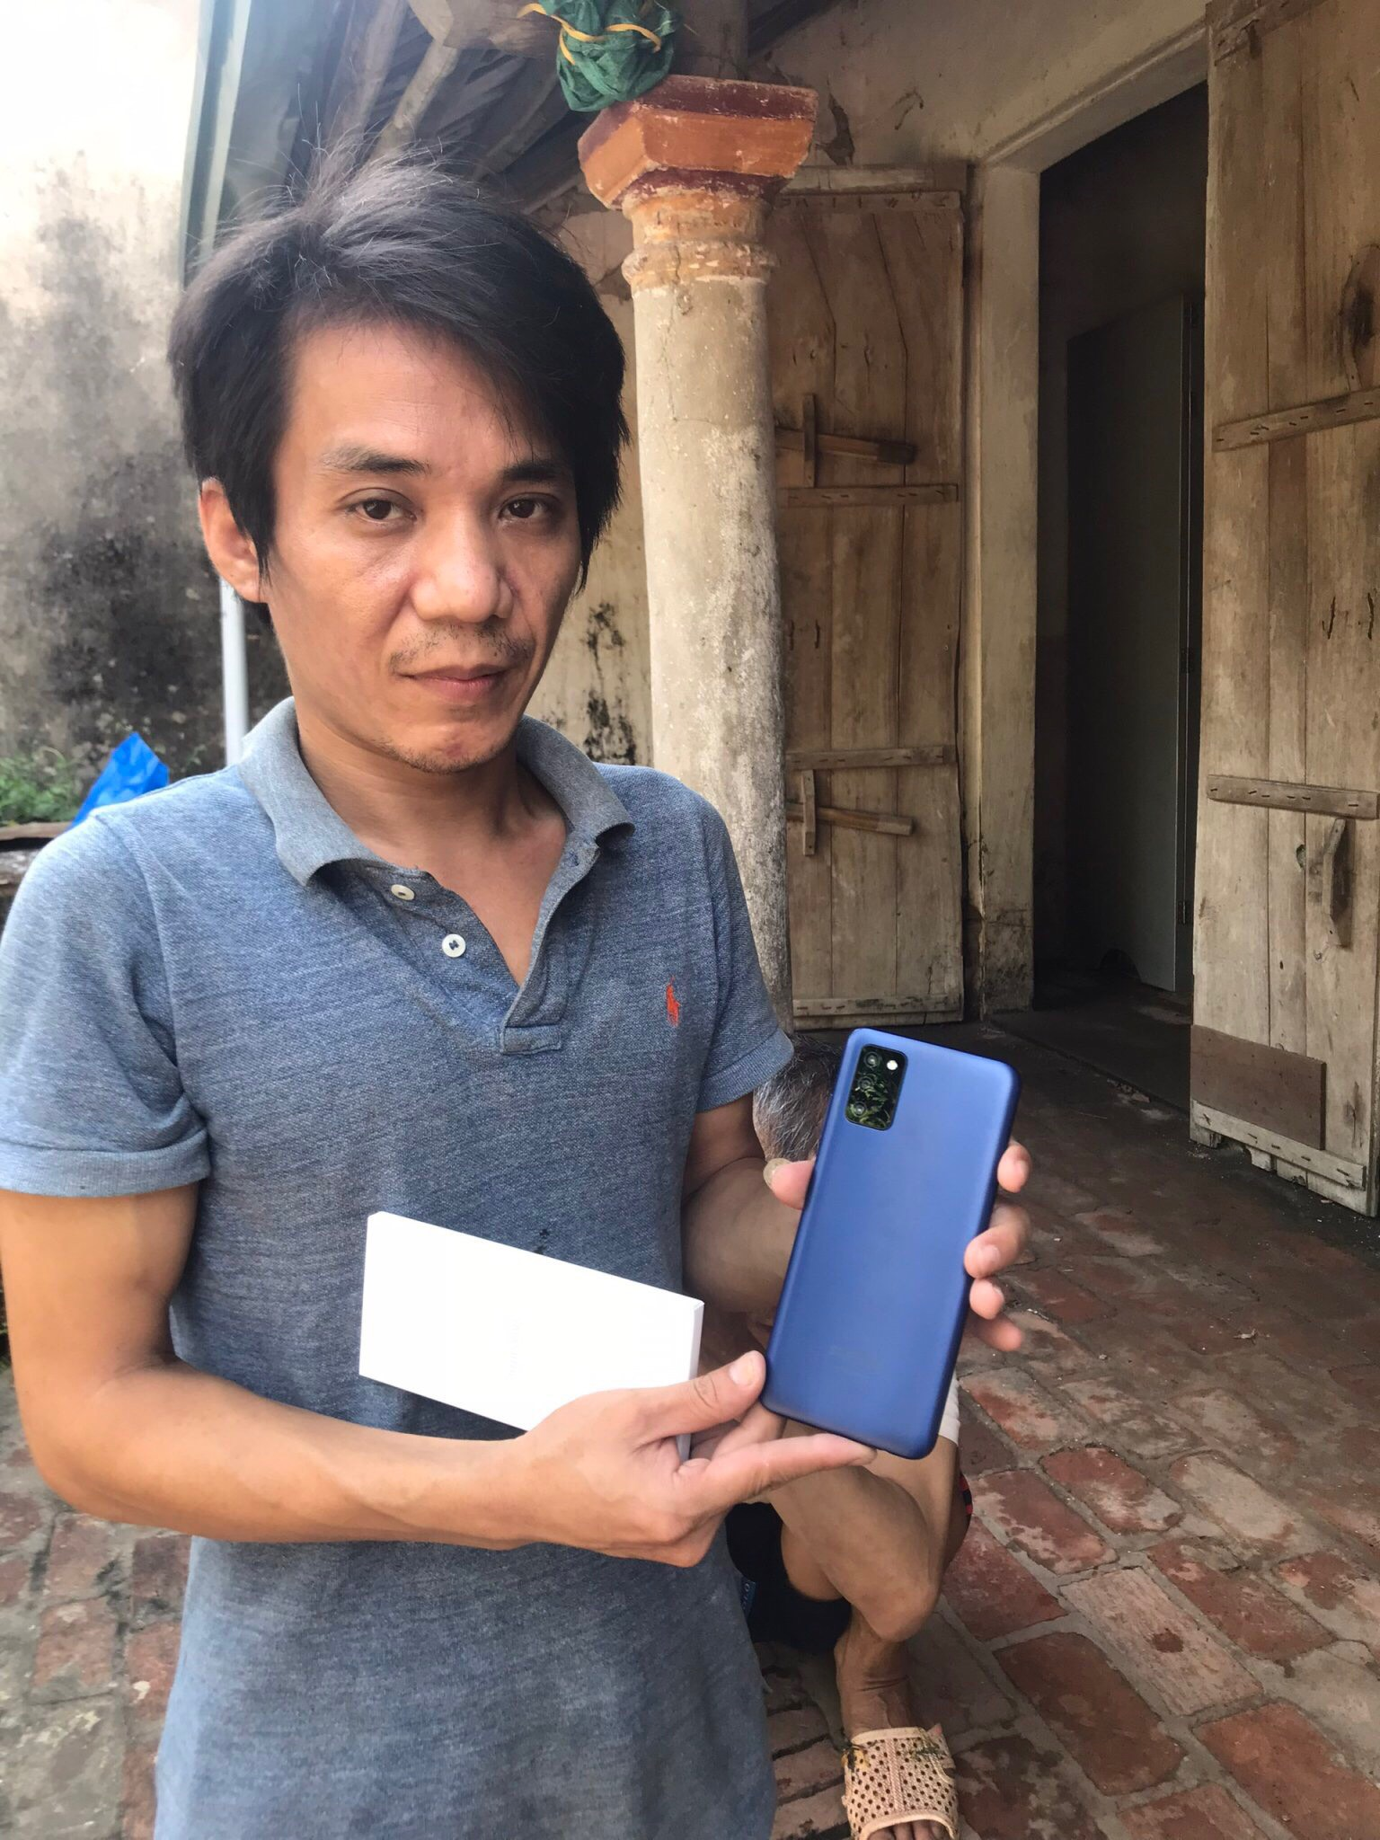
Hình ảnh 1: Hỗ trợ ph trang thiết bị học tập

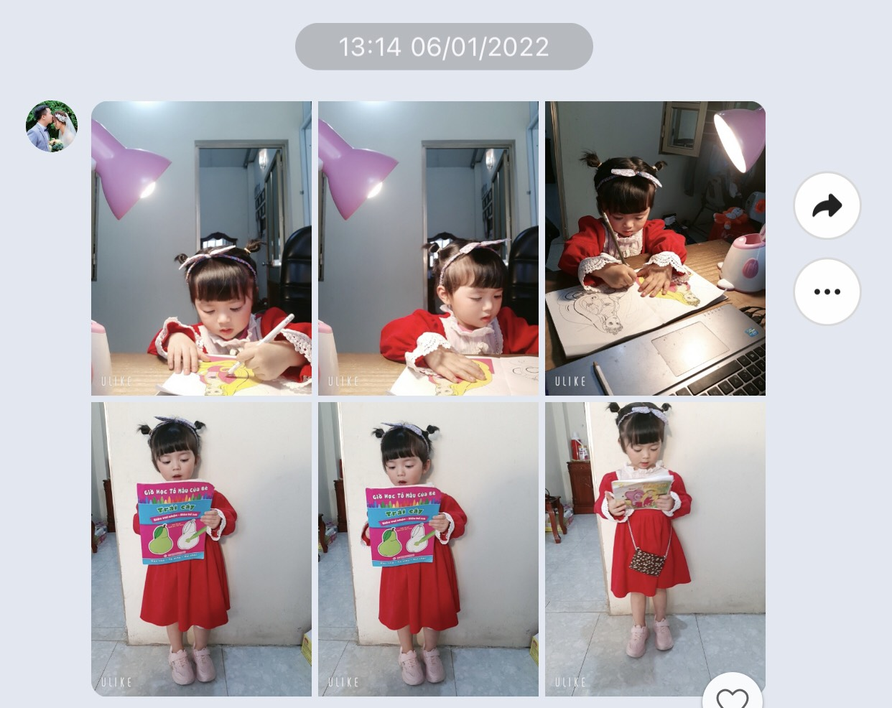
Hình ảnh 2: Trao đổi phụ huynh tình hình học của con
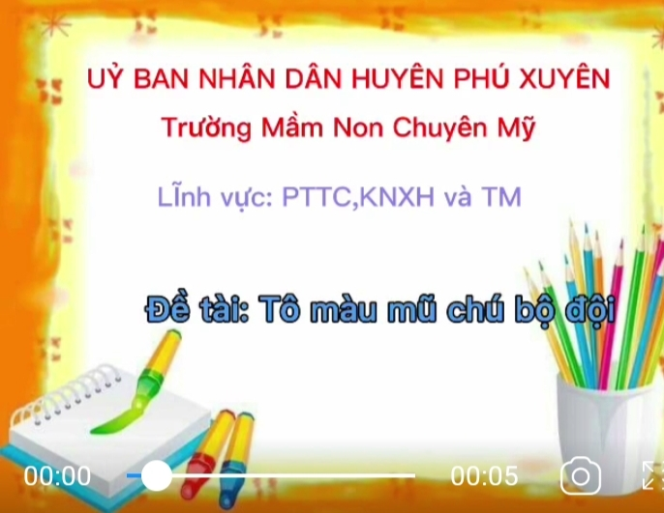
HÌnh ảnh3: video Tô màu mũ chú bộ đội

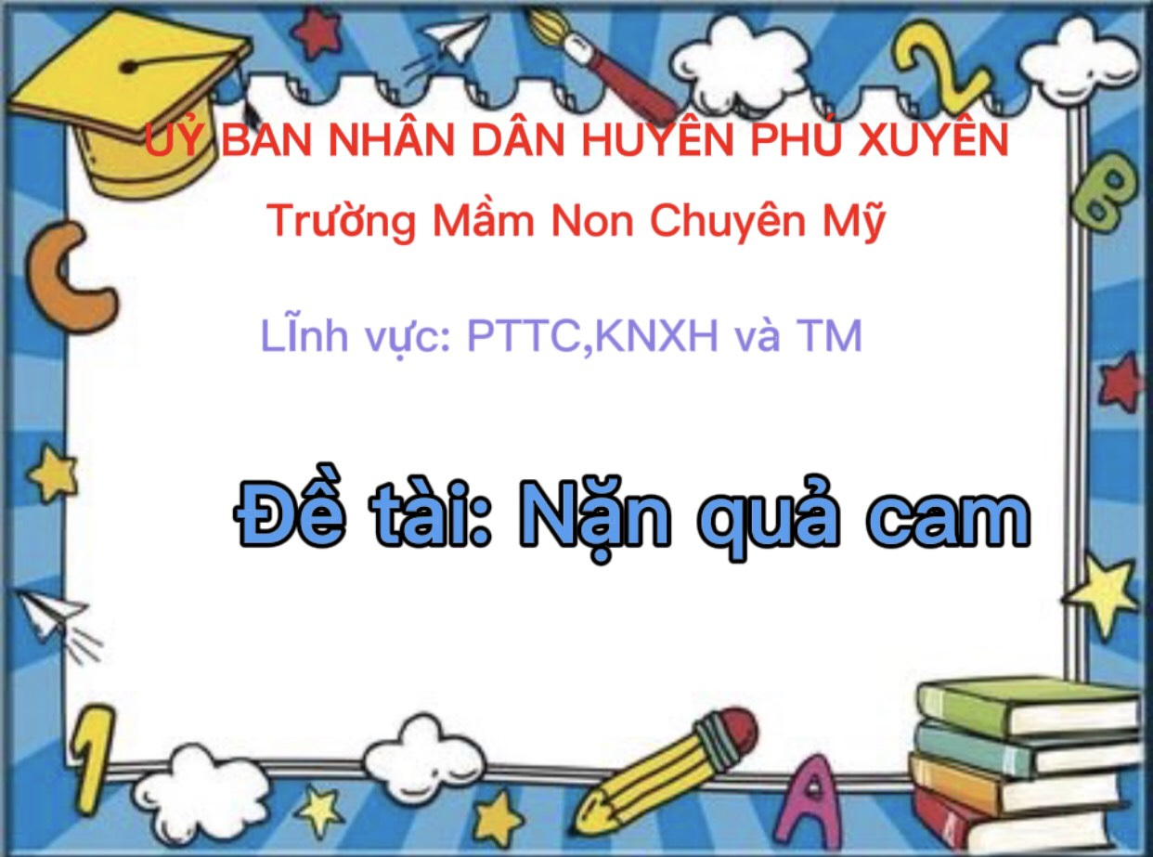
Hình ảnh 4: video nặn quả cam
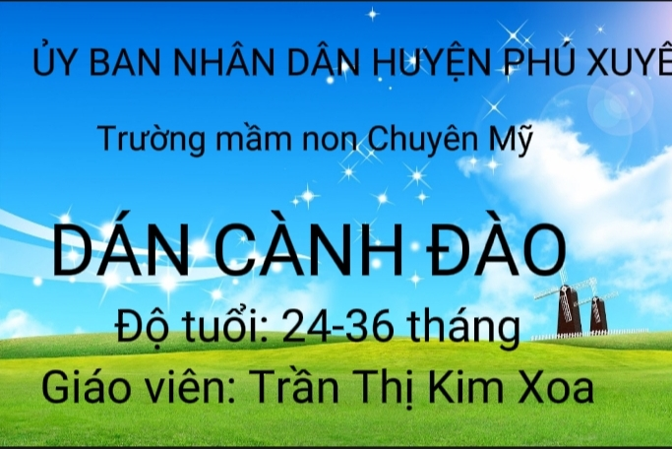
Hình ảnh5: video dán cành đào

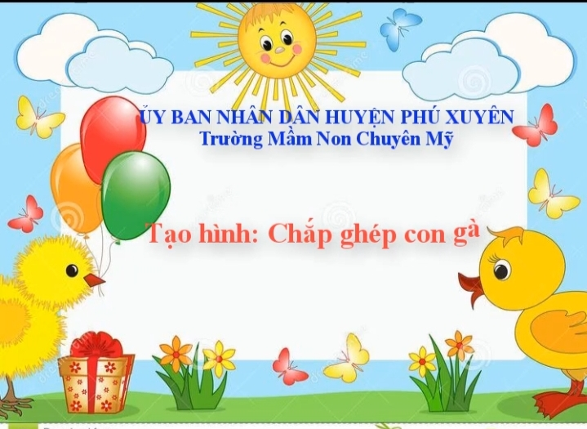
Hình ảnh 6: Video dạy chắp ghép con gà
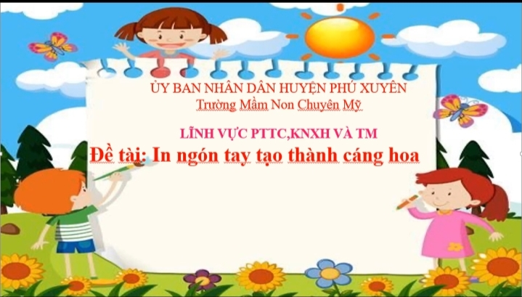
Hình ảnh7: Video dạy in ngón tay tạo thành cánh hoa

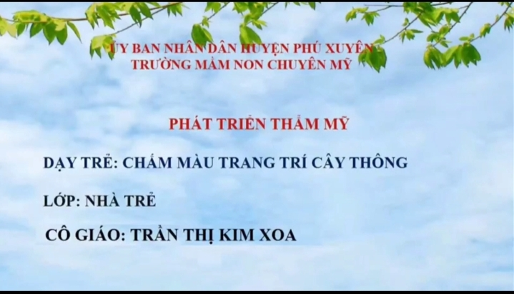
Hình ảnh 8: video dạy chấm màu trang trí cây thông

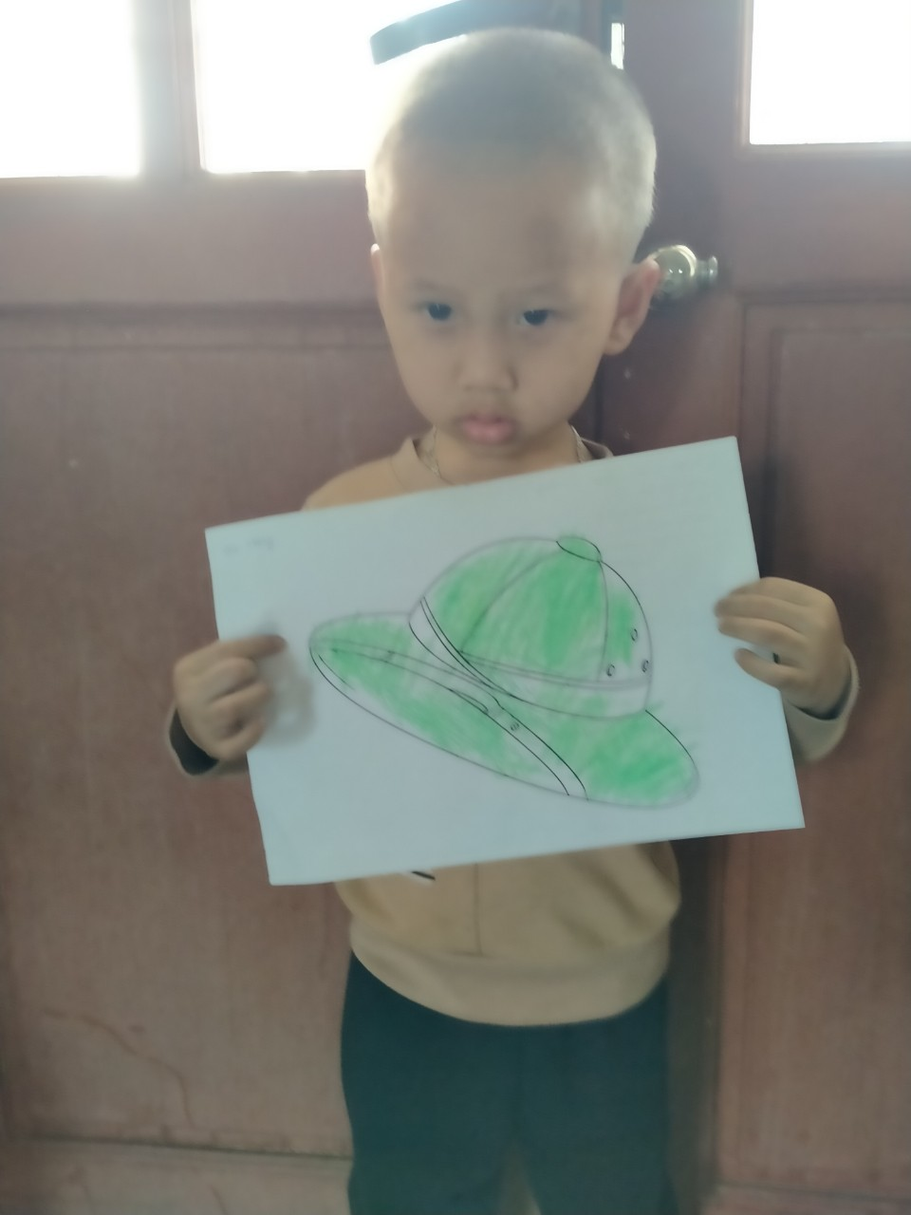 | 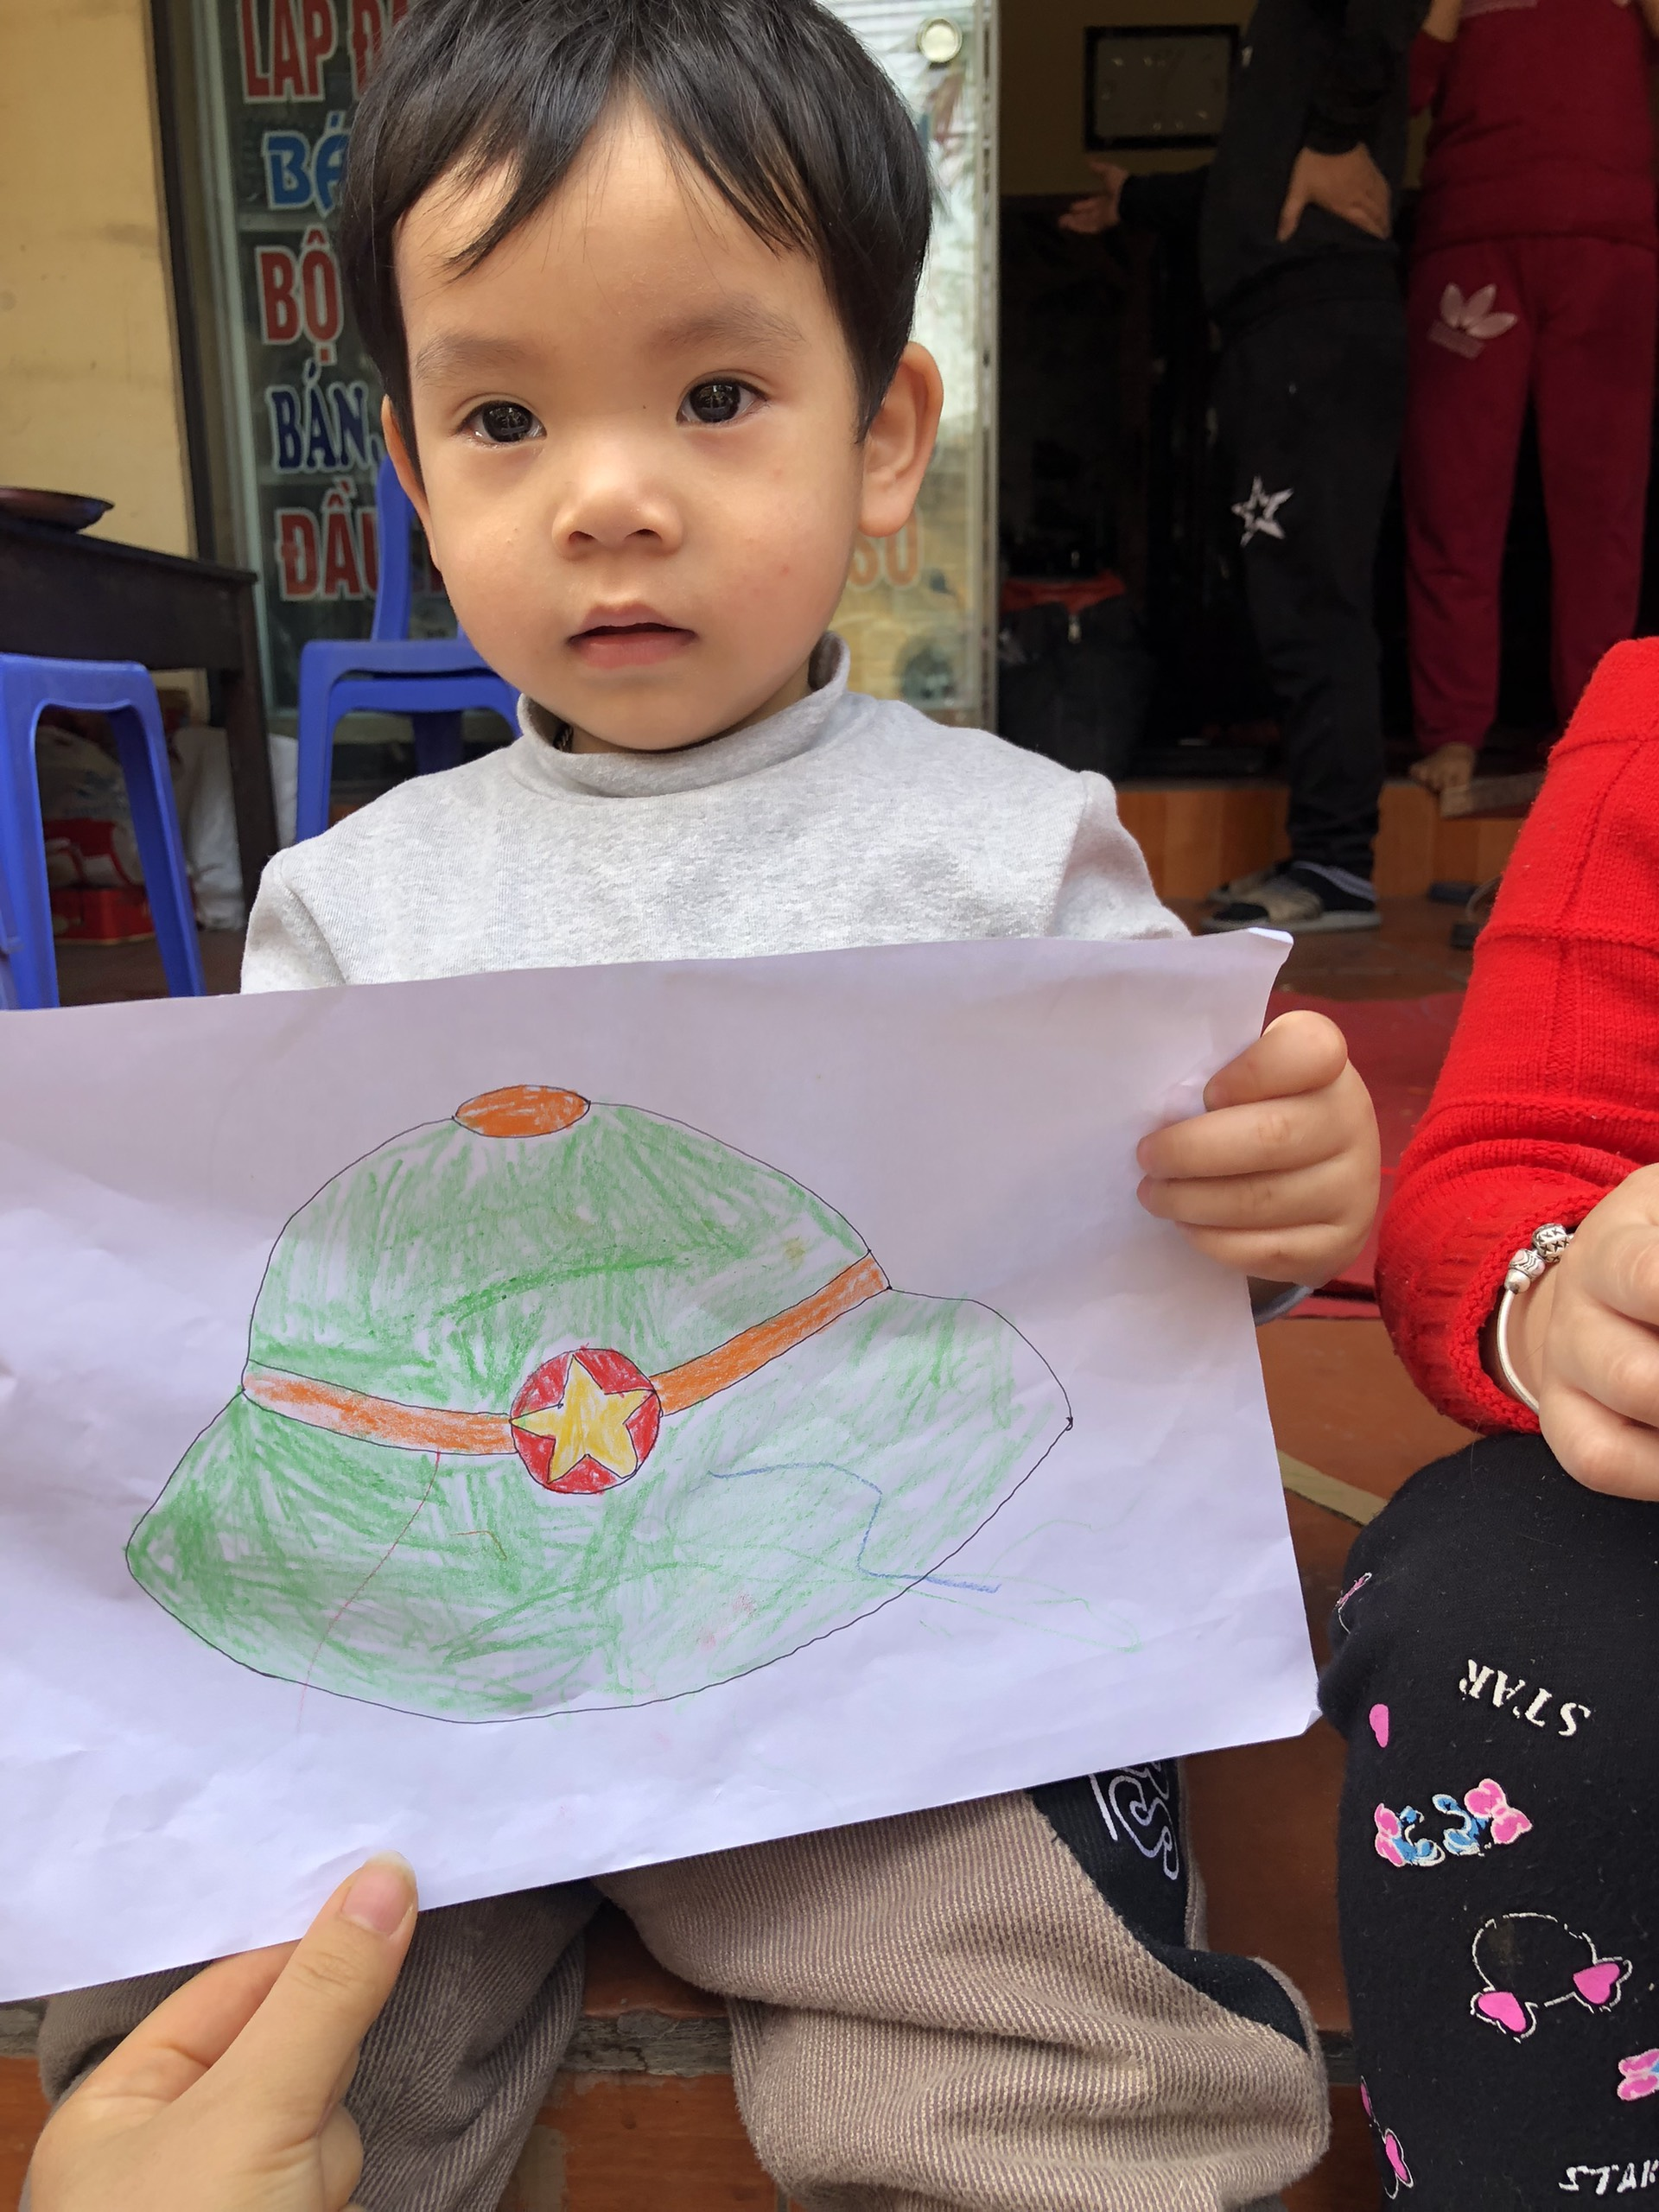
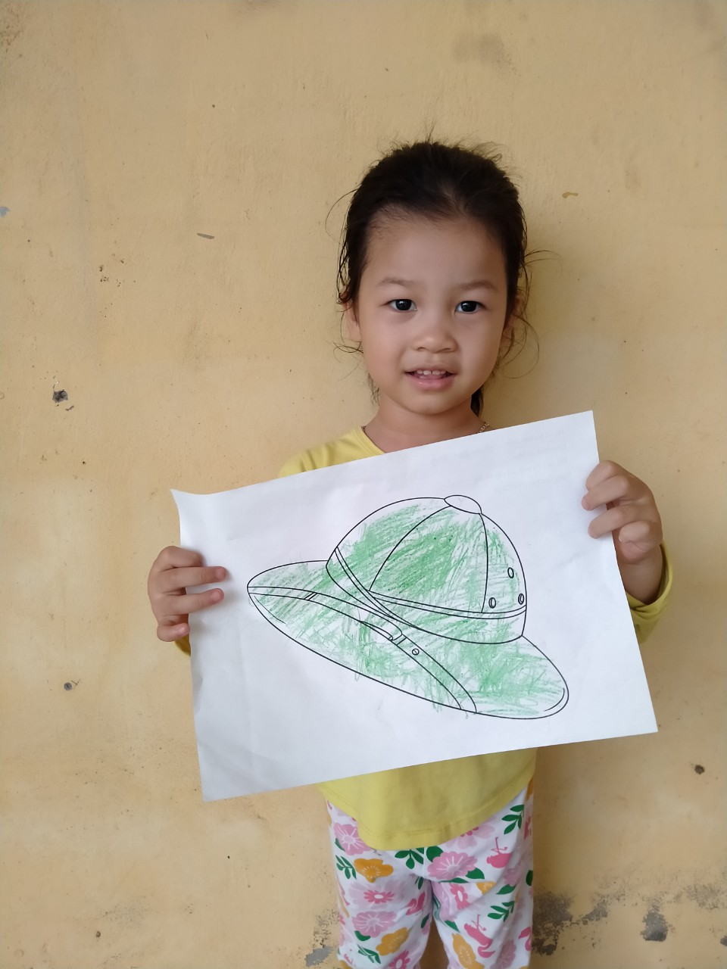  Sảm phẩm: Bài tô màu mũ chú bộ độ | 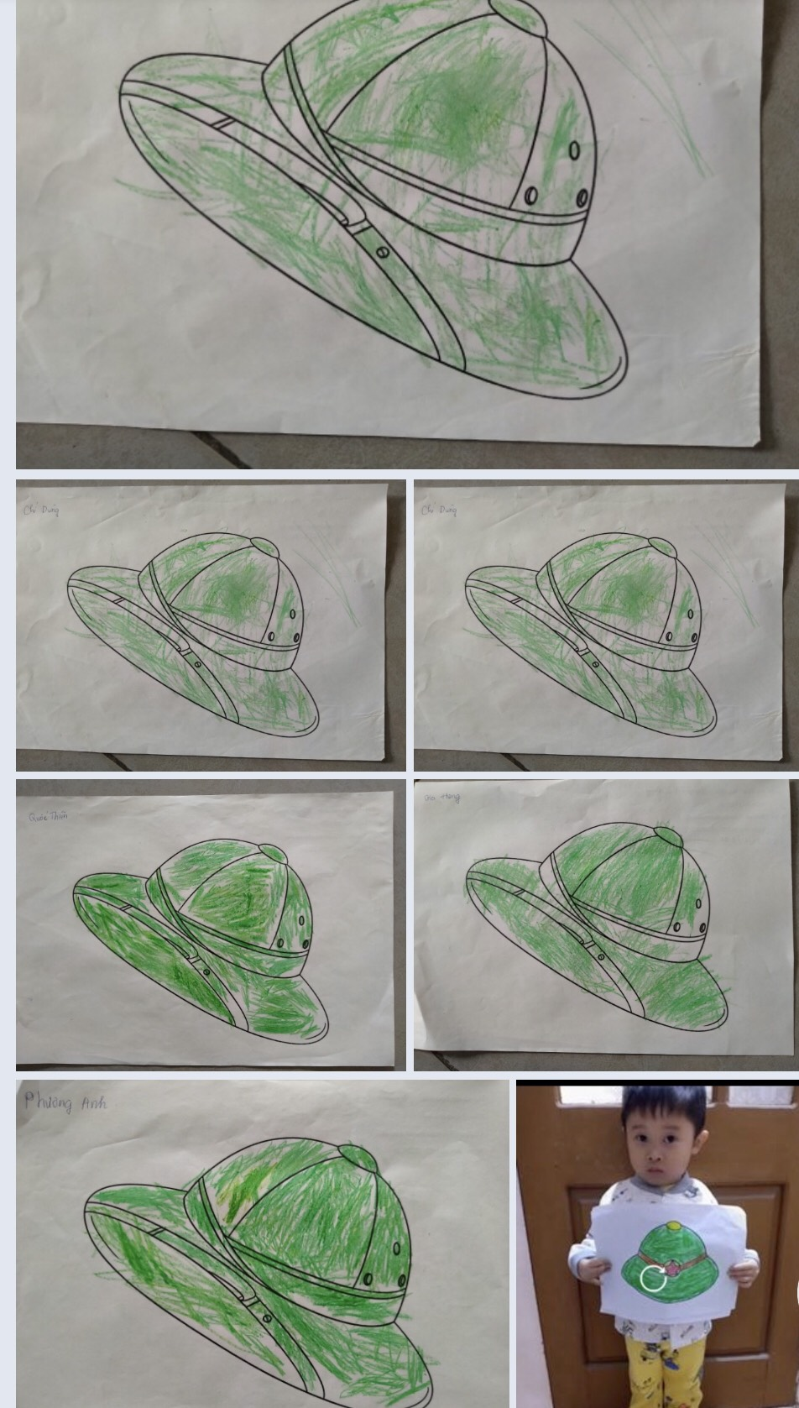
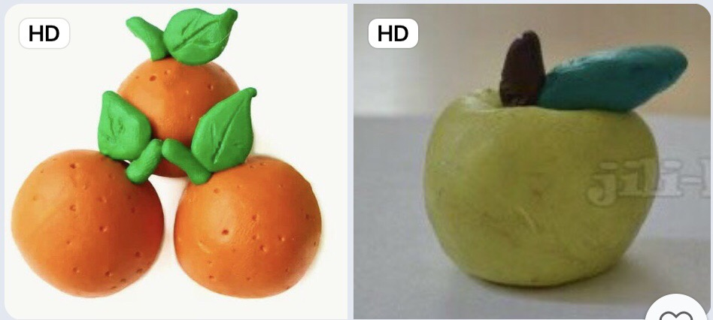
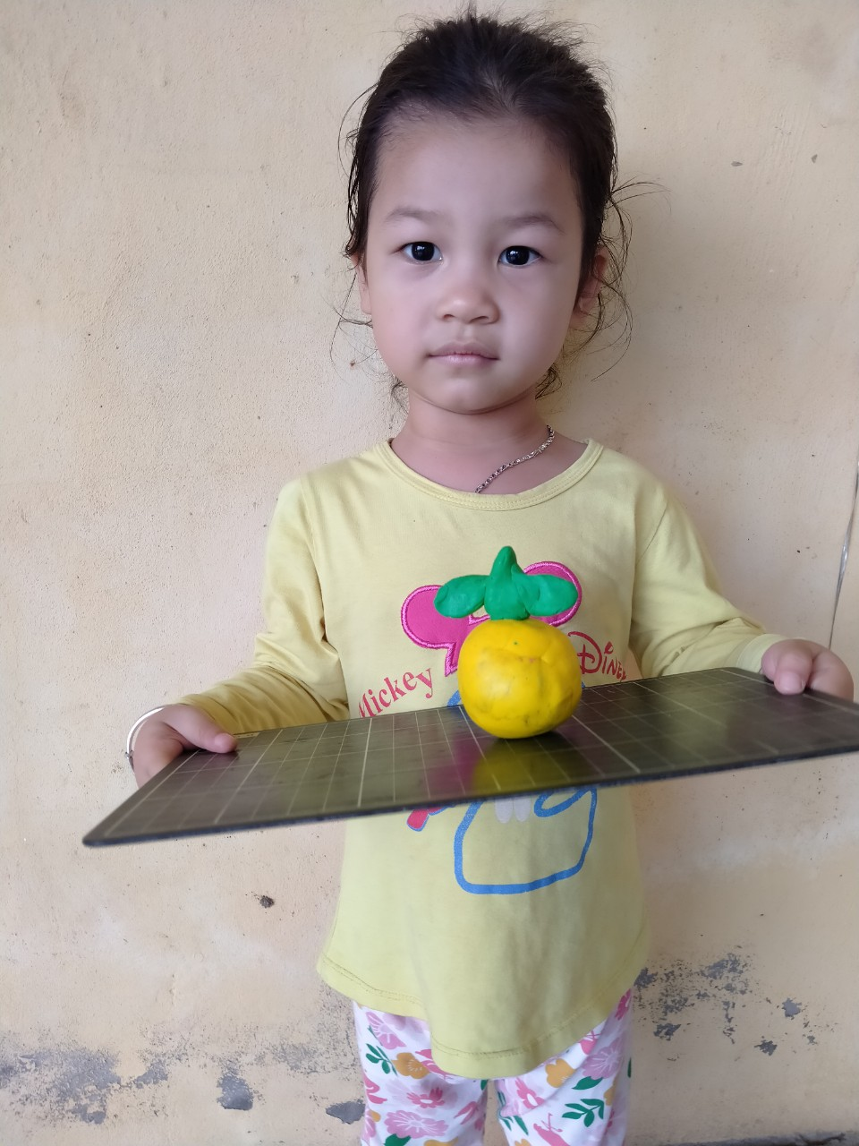 |  | 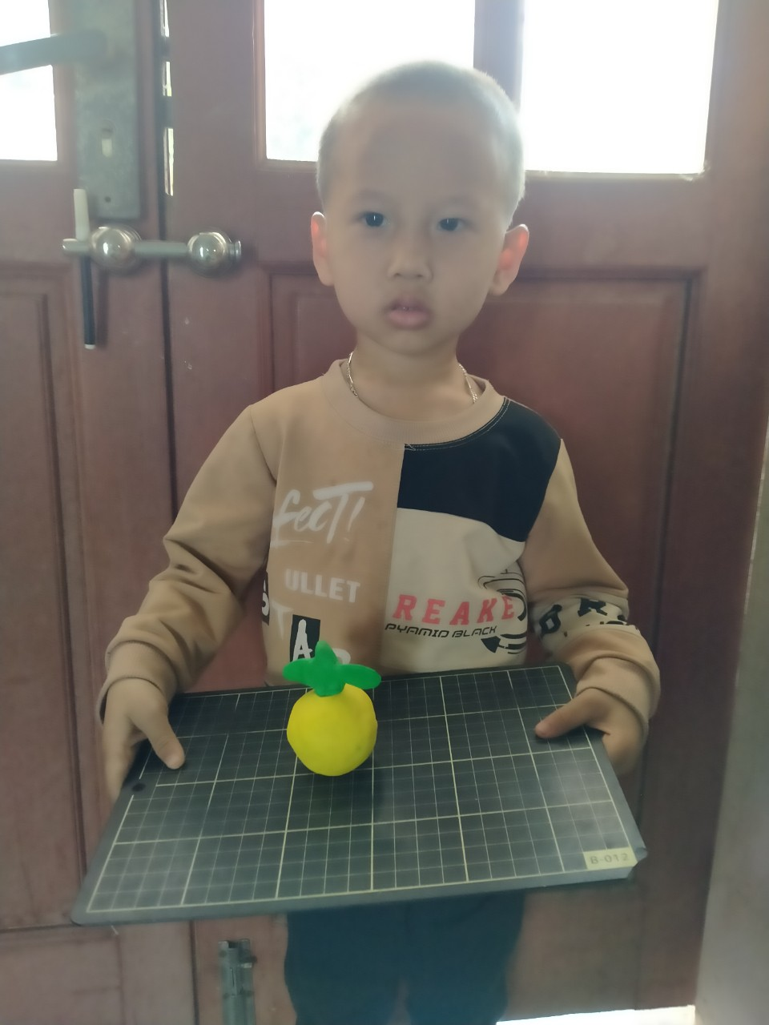
Sản phẩm bài nặn quả cam
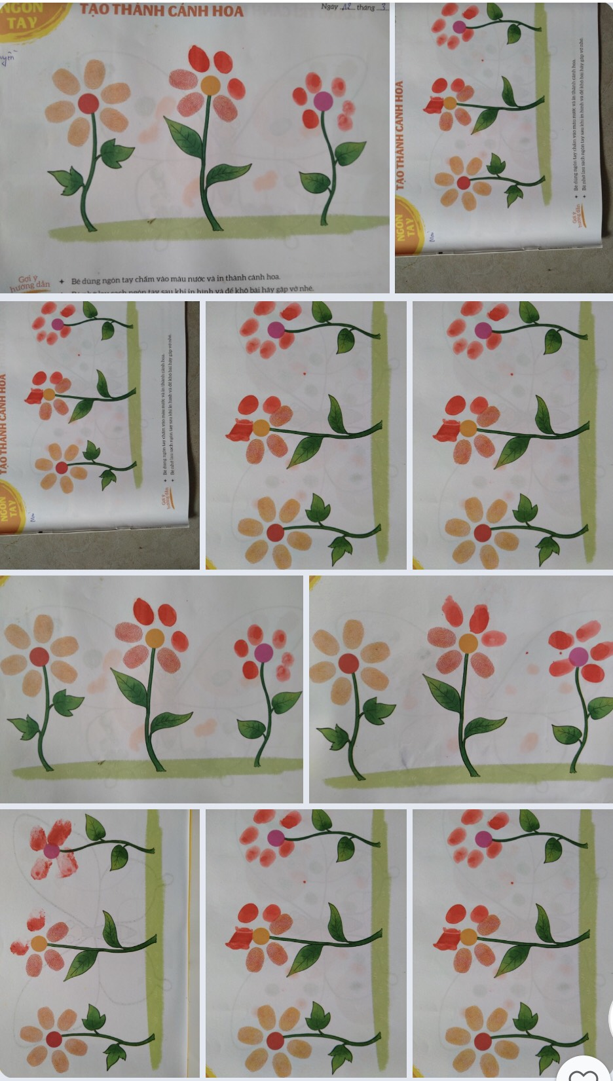
Sản phẩm bài: in ngón tay tạo thành cánh hoa
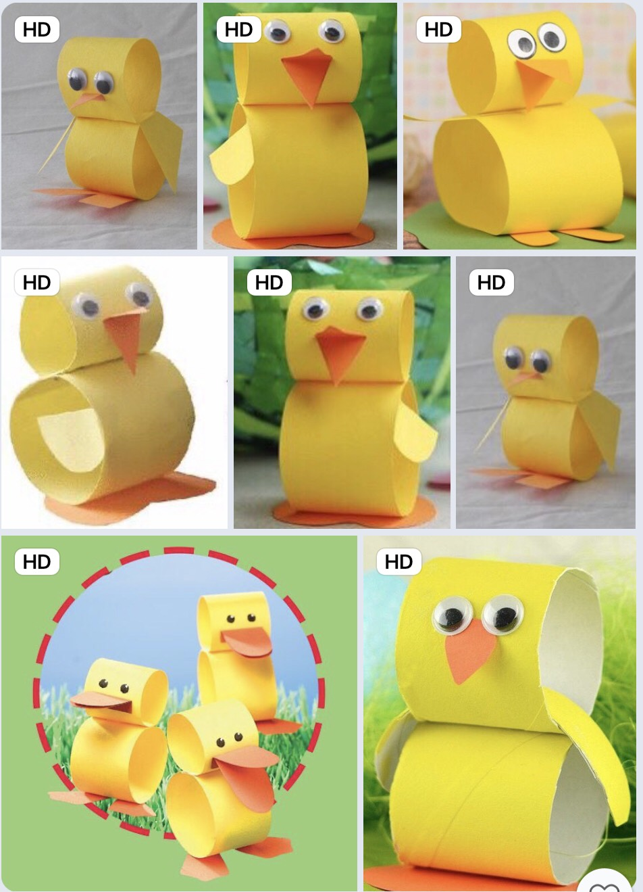
Sản phẩm chắp ghép con gà:
